NATIONALE SCHEIKUNDEOLYMPIADE

2015

Opgaven en correctievoorschriften

Voorronde 1

Voorronde 2

Eindronde

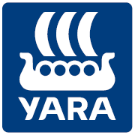



**46th IChO**

**HANOI, VIETNAM 2014**



**46th IChO**

**HANOI, VIETNAM 2014**

Inhoud

**46th IChO**

**HANOI, VIETNAM 2014**

Opgaven voorronde 1 3

Opgave 1 Meerkeuzevragen 5

Opgave 2 Yara 10

Opgave 3 Het Goiânia-incident 12

Opgaven voorronde 2 15

Opgave 1 Meerkeuzevragen 17

Opgave 2 De Volhardtitratie 22

Opgave 3 Atropisomeren 23

Opgave 4 Olympisch vuur 24

Opgaven eindronde theorietoets 27

Opgave 1 Elektrochemie en kinetiek 28

Opgave 2 Complexe kleuren 30

Opgave 3 Onbreekbaar ureum 31

Opgave 4 De ontdekking van PKU 32

Opgave 5 Hydro-sulfan 24-15 34

Opgave 6 Salpeterzuurproductie 36

Opgaven eindronde practicumtoets 39

Experiment 1 Bepaling van de hardheid van Zeeuws Vlaams leidingwater 42

Experiment 2 De oxidatie van I− door Fe3+ − een kinetisch onderzoek, gebaseerd   
op de klokreactie met thiosulfaat 46

Antwoordbladen 51

Correctievoorschrift voorronde 1 57

Opgave 1 Meerkeuzevragen 58

Opgave 2 Yara 61

Opgave 3 Het Goiânia-incident 62

Correctievoorschrift voorronde 2 67

Opgave 1 Meerkeuzevragen 68

Opgave 2 De Volhardtitratie 71

Opgave 3 Atropisomeren 74

Opgave 4 Olympisch vuur 76

Correctievoorschrift eindronde theorietoets 79

Opgave 1 Elektrochemie en kinetiek 80

Opgave 2 Complexe kleuren 81

Opgave 3 Onbreekbaar ureum 82

Opgave 4 De ontdekking van PKU 85

Opgave 5 Hydro-sulfan 24-15 88

Opgave 6 Salpeterzuurproductie 90

Correctievoorschrift eindronde practicumtoets 95

Experiment 1 Bepaling van de hardheid van Zeeuws Vlaams leidingwate r 96

Experiment 2 De oxidatie van I− door Fe3+ − een kinetisch onderzoek, gebaseerd   
op de klokreactie met thiosulfaat 100

NATIONALE SCHEIKUNDEOLYMPIADE

**OPGAVEN VOORRONDE 1**

**af te nemen in de periode van**

**28 januari tot en met 4 februari 2015**

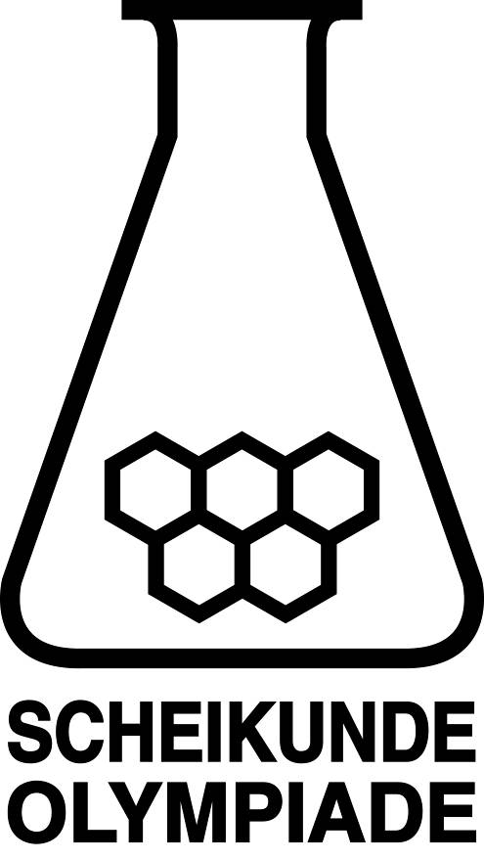



* **Deze voorronde bestaat uit 20 meerkeuzevragen verdeeld over 8 onderwerpen en 2 opgaven met in totaal 12 open vragen alsmede een uitwerkbijlage en een antwoordblad voor de meerkeuzevragen.**
* **Gebruik voor de beantwoording van de meerkeuzevragen het antwoordblad.**
* **Gebruik voor de beantwoording van elke opgave met open vragen een apart antwoordvel, voorzien van naam.**
* **De maximumscore voor dit werk bedraagt 76 punten.**
* **De voorronde duurt maximaal 2 klokuren.**
* **Benodigde hulpmiddelen: rekenapparaat en BINAS 5e druk.**
* **Bij elke vraag is het aantal punten vermeld dat een juist antwoord op die vraag oplevert.**
* **Als bij een vraag een afleiding, berekening, uitleg of verklaring wordt gevraagd, worden aan het antwoord meestal geen punten toegekend als deze afleiding, berekening, uitleg of verklaring ontbreekt.**

Deze toets is tot stand gekomen dankzij de medewerking van de volgende personen:

Olav Altenburg

Alex Blokhuis

Cees de Boer

Johan Broens

André Bunnik

Thijs Engberink

Peter de Groot

Jacob van Hengst

Martin Groeneveld

Dick Hennink

Emiel de Kleijn

Jasper Landman

Evert Limburg

Marte van der Linden

Arjan Linthorst

Han Mertens

Stan van de Poll

De eindredactie was in handen van:

Kees Beers

1. Meerkeuzevragen (totaal 40 punten)

**Schrijf bij elke vraag je antwoord (letter) op het antwoordblad. Dit antwoordblad vind je aan het eind van dit opgavenboekje.**

**Normering: 2 punten per juist antwoord**

|  |  |  |  |
| --- | --- | --- | --- |
|  |  | **Reacties** | |
| **1** |  | Flitspoeders zijn explosieve mengsels die in vuurwerk worden gebruikt. Een veelgebruikt flitspoeder is een mengsel van kaliumperchloraat (KClO4) en aluminium. Bij ontbranding van dit mengsel ontstaan aluminiumoxide en kaliumchloride. Wat is de molverhouding waarin kaliumperchloraat en aluminium reageren? | |
|  | **A** | KClO4 : Al = 1 : 2 | |
|  | **B** | KClO4 : Al = 1 : 3 | |
|  | **C** | KClO4 : Al = 1 : 4 | |
|  | **D** | KClO4 : Al = 3 : 2 | |
|  | **E** | KClO4 : Al = 3 : 4 | |
|  | **F** | KClO4 : Al = 3 : 8 | |
|  |  |  | |
| **2** |  | Als calciumhydride in water wordt gebracht, treedt de volgende reactie op:  CaH2 + 2 H2O → Ca2+ + 2 OH− + 2 H2  Kan deze reactie worden opgevat als een redoxreactie of als een zuur-basereactie? | |
|  | **A** | geen van beide | |
|  | **B** | een redoxreactie | |
|  | **C** | een zuur-basereactie | |
|  | **D** | zowel een redoxreactie als een zuur-basereactie | |
|  |  |  | |
|  |  | **Structuren en formules** | |
| **3** |  | | Een bepaald dubbelzout bestaat uit ammonium-, nitraat- en sulfaationen. De verhoudingsformule kan worden weergegeven met (NH4)*x*(NO3)*y*(SO4)*z*. Men heeft vastgesteld dat de massaverhouding N:S in het dubbelzout gelijk is aan 3,5.  Hoe groot zijn *x*, *y* en *z*? |
|  |  | | *x* *y* *z* |
|  | **A** | | 3 5 1 |
|  | **B** | | 4 4 1 |
|  | **C** | 5 3 1 | |
|  | **D** | 8 2 3 | |
|  | **E** | 8 6 1 | |
|  | **F** | 10 8 1 | |
|  | **G** | 23 15 4 | |
|  |  |  | |
| **4** |  | Welke van de volgende isomeren met molecuulformule C5H12O2 heeft het hoogste kookpunt? | |
|  | **A** | 1-ethoxypropaan-2-ol (1-ethoxy-2-propanol) | |
|  | **B** | 1-ethoxy-1-methoxyethaan | |
|  | **C** | 2-methylbutaan-1,3-diol (2-methyl-1,3-butaandiol) | |
|  | **D** | 2,2-dimethoxypropaan | |
|  | **E** | Diethoxymethaan | |
|  |  |  | |

|  |  |  |
| --- | --- | --- |
|  |  | **Rekenen** |
| **5** |  | Ammoniak en zuurstof kunnen in een aflopende reactie als volgt met elkaar reageren:  4 NH3(g) + 5 O2(g) → 4 NO(g) + 6 H2O(g)  In een reactievat, dat door een beweegbare zuiger is afgesloten, mengt men 50 cm3 ammoniak en 60 cm3 zuurstof en laat de reactie optreden.  Wat is het totale gasvolume na afloop van de reactie? De temperatuur en de druk zijn na afloop van de reactie gelijk aan de temperatuur en de druk voor de reactie. |
|  | **A** | 100 cm3 |
|  | **B** | 110 cm3 |
|  | **C** | 112 cm3 |
|  | **D** | 120 cm3 |
|  | **E** | 122 cm3 |
|  | **F** | 125 cm3 |
|  |  |  |
| **6** |  | Magnetiet, Fe3O4, kan met behulp van koolstofmonoöxide worden omgezet tot ijzer. Bij deze reactie ontstaat ook koolstofdioxide.  Hoeveel m3 koolstofmonoöxide is minstens nodig om met behulp van deze reactie 1,00 ton ijzer te verkrijgen? Het rendement van de reactie is 88%. Bij de heersende temperatuur en druk is *V*m=6,15·10−2 m3mol−1. |
|  | **A** | 1,3 |
|  | **B** | 1,7 |
|  | **C** | 3,9 |
|  | **D** | 5,0 |
|  | **E** | 1,3·103 |
|  | **F** | 1,7·103 |
|  | **G** | 3,9·103 |
|  | **H** | 5,0·103 |
|  |  |  |
|  |  | **pH / Zuur-base** |
| **7** |  | Iemand lost 0,0250 mol van een bepaald zuur op tot 100 mL oplossing. De pH van de oplossing is 1,70.  Wat is de *K*z van dit zuur? |
|  | **A** | 1,6·10−3 |
|  | **B** | 1,7·10−3 |
|  | **C** | 1,6·10−2 |
|  | **D** | 8,0·10−2 |
|  |  |  |
| **8** |  | Wat kun je zeggen over de pH van een ammoniumsulfietoplossing? |
|  | **A** | pH < 7 |
|  | **B** | pH = 7 |
|  | **C** | pH > 7 |
|  |  |  |
| 9 |  | Aan 75,0 mL 0,0600 M zoutzuur wordt 0,102 g magnesiumhydroxide toegevoegd. Wat is de pH van de oplossing die is ontstaan nadat alle magnesiumhydroxide heeft gereageerd? Neem aan dat het volume van de oplossing niet is veranderd. |
|  | **A** | 1,22 |
|  | **B** | 1,33 |
|  | **C** | 1,44 |
|  | **D** | 1,57 |
|  | **E** | 1,88 |
|  | **F** | 2,35 |

|  |  |  |  |  |  |
| --- | --- | --- | --- | --- | --- |
|  |  | | **Redox en elektrolyse** | | |
| **10** |  | | Een opgeladen loodaccu bestaat uit een 2 M zwavelzuuroplossing met daarin een loden plaat en een loden plaat bedekt met een laagje lood(IV)oxide. De loden plaat fungeert tijdens de werking van de accu als negatieve elektrode en de loden plaat met het laagje lood(IV)oxide is de positieve elektrode.  Wat geldt tijdens de werking van de loodaccu voor de massa’s van de elektroden en de dichtheid van de zwavelzuuroplossing? | | |
|  |  | | de massa van de negatieve elektrode neemt | de massa van de positieve elektrode neemt | de dichtheid van de zwavelzuuroplossing neemt |
|  | **A** | | af | Af | af |
|  | **B** | af | | Af | toe |
|  | **C** | af | | Toe | af |
|  | **D** | af | | Toe | toe |
|  | **E** | toe | | Af | af |
|  | **F** | toe | | Af | toe |
|  | **G** | toe | | Toe | af |
|  | **H** | toe | | Toe | toe |
|  |  |  | | | |
| **11** |  | Wat is de coëfficiënt van e− als van de onderstaande halfreactie een kloppende vergelijking is gemaakt?  ... Sb2O5 + ... H+ + ... e− → … SbO+ + … H2O | | | |
|  | **A** | 1 | | | |
|  | **B** | 2 | | | |
|  | **C** | 3 | | | |
|  | **D** | 4 | | | |
|  | **E** | 5 | | | |
|  | **F** | 6 | | | |
|  |  |  | | | |
| 12 |  | Een oplossing van koper(II)sulfaat wordt geëlektrolyseerd. Als elektroden worden twee koperstaafjes gebruikt. Welke reactie treedt op aan welke elektrode? | | | |
|  |  | negatieve elektrode positieve elektrode | | | |
|  | **A** | Cu → Cu2+ + 2 e− Cu2+ + 2 e− → Cu | | | |
|  | **B** | Cu → Cu2+ + 2 e− 2 H2O + 2 e− → H2 + 2 OH− | | | |
|  | **C** | Cu2+ + 2 e− → Cu Cu → Cu2+ + 2 e− | | | |
|  | **D** | Cu2+ + 2 e− → Cu 2 H2O → O2 + 4 H+ + 4 e− | | | |
|  | **E** | 2 H2O → O2 + 4 H+ + 4 e− Cu2+ + 2 e− → Cu | | | |
|  | **F** | 2 H2O → O2 + 4 H+ + 4 e− 2 H2O + 2 e− → H2 + 2 OH− | | | |
|  | **G** | 2 H2O + 2 e− → H2 + 2 OH− Cu → Cu2+ + 2 e− | | | |
|  | **H** | 2 H2O + 2 e− → H2 + 2 OH− 2 H2O → O2 + 4 H+ + 4 e− | | | |
|  |  |  | | | |

|  |  |  |
| --- | --- | --- |
|  |  | **Reactiesnelheid en evenwicht** |
| **13** |  | Joodmonochloride en waterstof reageren in de gasfase als volgt met elkaar:  2 ICl(g) + H2(g) → I2(g) + 2 HCl(g)  In een onderzoek naar de snelheid van deze reactie zijn de volgende gegevens verkregen:   |  |  |  |  | | --- | --- | --- | --- | | proef | [ICl]0  (molL−1) | [H2]0  (molL−1) | *s*  (molL−1s−1) | | 1 | 1,5·10−3 | 1,5·10−3 | 3,7·10−7 | | 2 | 2,3·10−3 | 1,5·10−3 | 5,7·10−7 | | 3 | 2,3·10−3 | 3,7·10−3 | 14,0·10−7 |   De formule voor de reactiesnelheid kan worden weergegeven met *s* = *k*[ICl]*x*[H2]*y.* Hierin is *k* de reactiesnelheidsconstante.  Hoe groot zijn *x* en *y* en wat is de eenheid van *k*? |
|  |  | *x* *y* eenheid van *k* |
|  | **A** | 1 1 Lmol−1s−1 |
|  | **B** | 1 1 L2mol−2s−1 |
|  | **C** | 1 2 L2mol−2s−1 |
|  | **D** | 1 2 L3mol−3s−1 |
|  | **E** | 2 1 L2mol−2s−1 |
|  | **F** | 2 1 L3mol−3s−1 |
|  |  |  |
| **14** |  | Bij een bepaalde temperatuur is cyclopropaan in evenwicht met propeen:    In dit evenwicht is de reactie naar rechts exotherm.  Welke verandering zal leiden tot een nieuw evenwicht met meer cyclopropaan?  I verhoging van de druk  II verhoging van de temperatuur |
|  | **A** | geen van beide |
|  | **B** | alleen I |
|  | **C** | alleen II |
|  | **D** | Allebei |
|  |  |  |
| **15** |  | Beschouw het volgende evenwicht:  2 SO2(g) + O2(g)  2 SO3(g)  In een experiment waren de beginconcentraties van SO2(g) en O2(g) respectievelijk 2,00 molL−1 en 1,50 molL−1. Toen het evenwicht zich had ingesteld, was de concentratie van O2(g) gelijk aan 0,80 molL−1. Het experiment werd uitgevoerd bij constant volume. Wat volgt hieruit voor de evenwichtsconstante *K*c? |
|  | **A** | *K*c=0,15 |
|  | **B** | *K*c=0,34 |
|  | **C** | *K*c=0,59 |
|  | **D** | *K*c=1,0 |
|  | **E** | *K*c=1,7 |
|  | **F** | *K*c=2,9 |
|  | **G** | *K*c=6,8 |
|  |  |  |

|  |  |  |
| --- | --- | --- |
|  |  | **Koolstofchemie** |
| **16** |  | Er zijn tal van verbindingen met molecuulformule C3H6O. Een aantal daarvan heeft de groep C − O − C in de moleculen.  Hoeveel zijn dat er? Houd rekening met stereo-isomerie. |
|  | **A** | 2 |
|  | **B** | 3 |
|  | **C** | 4 |
|  | **D** | 5 |
|  | **E** | 6 |
|  |  |  |
| **17** |  | Welke van onderstaande stoffen zal snel reageren met broom? |
|  | **A** | Benzeen |
|  | **B** | Hexaan |
|  | **C** | hexaan-1-ol (1-hexanol) |
|  | **D** | hex-2-een (2-hexeen) |
|  |  |  |
| **18** |  | Natriumcyanide, NaCN, is een zout. Het wordt in de organische chemie vaak gebruikt om koolstofketens te verlengen. Zo kan chloormethaan, CH3Cl, met behulp van cyanide worden omgezet tot ethaannitril, CH3CN.  Wat voor soort reactie is de omzetting van chloormethaan tot ethaannitril? |
|  | **A** | een elektrofiele additiereactie |
|  | **B** | een elektrofiele substitutiereactie |
|  | **C** | een nucleofiele additiereactie |
|  | **D** | een nucleofiele substitutiereactie |
|  | **E** | een radicaal additiereactie |
|  | **F** | een radicaal substitutiereactie |
|  |  |  |
|  |  | **Analyse** |
| **19** |  | Een leerling bepaalde de molariteit van een HNO3 oplossing door middel van een titratie met natronloog. Met behulp van een pipet werd 25,00 mL van de HNO3 oplossing in een erlenmeyer gebracht. Fenolftaleïen werd gebruikt als indicator. Er werd een te lage molariteit gevonden. Waardoor kan dit zijn veroorzaakt? |
|  | **A** | Bij het pipetteren werden ook de laatste druppels uit de pipet in de erlenmeyer gebracht. |
|  | **B** | De afgemeten hoeveelheid HNO3 oplossing werd verdund met gedestilleerd water. |
|  | **C** | De uitstroomopening van de buret werd niet gevuld met het natronloog. |
|  | **D** | Er bleven druppels van de HNO3 oplossing aan de wand van de erlenmeyer zitten. |
|  | **E** | Er werd getitreerd tot de oplossing sterk roze was. |
|  |  |  |
| **20** |  | Aan 25,0 mL fosforzuuroplossing wordt een overmaat van een oplossing van bariumhydroxide toegevoegd. Het neerslag dat ontstaat, wordt gefiltreerd, gedroogd en gewogen. De massa was 11,62 g.  Wat was de molariteit van de fosforzuuroplossing? |
|  | **A** | 0,77 M |
|  | **B** | 0,83 M |
|  | **C** | 1,54 M |
|  | **D** | 2,00 M |
|  | **E** | 2,49 M |

# Open opgaven (totaal 36 punten)

1. Yara (15 punten)

De eindronde van de Nationale Scheikundeolympiade wordt in 2015 georganiseerd door het bedrijf Yara in Sluiskil. In dit bedrijf wordt onder andere ammoniak geproduceerd, alsmede een aantal stikstofhoudende meststoffen, zoals ureum.

De grondstoffen voor de ammoniakproductie zijn aardgas, stoom en lucht. Daaruit wordt eerst een gasmengsel gemaakt van stikstof en waterstof in de molverhouding 1:3, het zogenoemde synthesegas. Behalve synthesegas ontstaat in dit proces een grote hoeveelheid koolstofdioxide

De vorming van synthesegas uit aardgas, stoom en lucht kan als volgt in een totaalvergelijking worden weergegeven:

*a* mol lucht + *b* mol H2O + *c* mol CH4 → 1 mol N2 + 3 mol H2 + *c* mol CO2

1. Bereken *a*, *b* en *c*. Ga ervan uit dat de volumepercentages stikstof en zuurstof in lucht respectievelijk 79% en 21% zijn. Geef de uitkomsten in twee decimalen. 5

Het synthesegas wordt vervolgens bij ongeveer 500 °C en 200 bar over een katalysator geleid. Daar stelt zich het volgende evenwicht in:

N2(g) + 3 H2(g)  2 NH3(g)

Voor de reactie naar rechts geldt: Δ*H* = − 0,462·105 J per mol NH3.

1. Geef aan wat de invloed is van temperatuur, druk en de aanwezigheid van een katalysator op zowel de ligging van het evenwicht als op de insteltijd van het evenwicht. Vul je antwoord in in de tabel die staat op de uitwerkbijlage die bij deze toets hoort. 3

Yara is de grootste industriële afnemer van aardgas in Nederland. Per jaar wordt door het bedrijf 1,8·109 m3 aardgas verbruikt. Dit wordt vrijwel allemaal omgezet tot koolstofdioxide. Een deel hiervan wordt bij Yara omgezet tot ureum, CO(NH2)2. De jaarproductie van ureum is 750.000 ton.

1. Bereken welk percentage van het verbruikte aardgas, via koolstofdioxide, uiteindelijk in ureum terechtkomt. Aardgas heeft een dichtheid van 0,833 kgm−3 en bevat 70 massaprocent CH4. 5

Een ander deel van het geproduceerde koolstofdioxide wordt geleverd aan een nabijgelegen glastuinbouwbedrijf.

1. Wat is daar de functie van het koolstofdioxide? 1
2. Noem een andere toepassing van koolstofdioxide. 1
3. Het Goiânia-incident (21 punten)

In 1985 werd in de Braziliaanse stad Goiânia het ziekenhuis gesloten. Al spoedig werden de verlaten gebouwen in gebruik genomen door krakers en daklozen. Op 13 september 1987 werd een bestralingsapparaat uit het instituut voor radiotherapie van het ziekenhuis ontvreemd. In dit apparaat zat nog een capsule met radioactief cesiumchloride die er bij de ontmanteling van het ziekenhuis niet uit was gehaald. Het apparaat werd verhandeld aan een schroothandelaar die de capsule er uit haalde en opende, geïntrigeerd door het blauwe schijnsel dat er uit kwam. Zodoende raakten de schroothandelaar en zijn gezinsleden radioactief besmet, evenals vele anderen aan wie wat van het feeëriek stralende poeder cadeau was gegeven. Iedereen die in aanraking met het poeder was gekomen, werd ziek. Pas na veertien dagen werd het radioactieve cesiumchloride als oorzaak van de ziekteverschijnselen achterhaald en kon actie worden ondernomen om de slachtoffers te genezen. Voor een aantal mensen kwam de behandeling echter te laat. Deze gebeurtenis staat sindsdien bekend als het Goiânia-incident.

Het radioactieve bestanddeel van het cesiumchloride was de isotoop Cs-137. Dit is een zogenoemde β-straler. Bij β-verval wordt in de atoomkern een neutron omgezet tot een proton en een elektron. De zo ontstane elektronen verlaten de kernen als radioactieve straling. Bij het β-verval van een Cs-137 kern ontstaat een nieuwe atoomkern die kan worden weergegeven met X.

1. Geef de waardes van *a* en *b* en het symbool van het element X. 3

Bij radioactief verval is de tijd die verstrijkt tot het aantal radioactieve kernen van een bepaalde soort tot de helft is teruggebracht, de fysische halveringstijd, constant. Dat komt omdat het aantal kernen dat per tijdseenheid vervalt recht evenredig is met het aantal aanwezige kernen. Voor Cs-137 geldt dat per seconde constant 7,3·10−8% van de aanwezige Cs-137 kernen vervalt.

De capsule met cesiumchloride had sinds 1971 in het bestralingsapparaat gezeten. Toen was de stralingsintensiteit 74 TBq. Bq staat voor becquerel; één becquerel is het verval van één atoomkern per seconde.

1. Bereken hoeveel gram radioactief cesiumchloride de capsule in 1971 bevatte. Gebruik hierbij onder andere een gegeven uit Binas-tabel 2. 4

Wanneer radioactief Cs-137 in het lichaam is gekomen, verspreidt het zich over alle lichaamsweefsels. Een deel verlaat het lichaam via de urine en de ontlasting. De hoeveelheid Cs-137 die het lichaam verlaat, is recht evenredig met de in het lichaam aanwezige hoeveelheid Cs-137. Dit maakt dat de tijd die verstrijkt tot de hoeveelheid Cs‑137 in het lichaam tot de helft is teruggebracht, de biologische halveringstijd, constant is, evenals de fysische halveringstijd. De biologische halveringstijd van Cs-137 ligt bij volwassen mannen tussen 65 en 95 dagen.

Bij de behandeling van met Cs-137 besmette mensen wordt vaak Berlijns blauw (ook wel Pruisisch blauw genoemd) gebruikt. Berlijns blauw is een zeer slecht oplosbaar zout. Het slaat neer als oplossingen van ijzer(III)chloride en kaliumhexacyanoferraat(II), K4[Fe(CN)6], worden samengevoegd.

1. Geef de vergelijking van deze neerslagreactie. Ga ervan uit dat in Berlijns blauw uitsluitend ijzer(III)ionen en hexacyanoferraat(II)ionen voorkomen. 3

Eenmaal ingenomen, kan het slecht oplosbare Berlijns blauw de maag- en darmwand niet passeren. Berlijns blauw zorgt ervoor dat de biologische halveringstijd van Cs-137 aanzienlijk wordt teruggebracht. Dat komt doordat het vaste Berlijns blauw onder andere als een ionenwisselaar optreedt: in de vaste stof nemen ionen Cs-137, die zich in het maagdarmkanaal bevinden, de plaats in van ijzer(III)ionen. Via de ontlasting verlaat het Cs‑137 dan het lichaam.

1. Geef met een reactievergelijking het vervangen van één ijzer(III)ion in dit ionenwisselingsproces weer. Gebruik toestandsaanduidingen. Noteer het Berlijns blauw hierin als Fe*n*BB 3

In het onderstaande diagram is weergegeven hoe de activiteit *A*, in Bq, van het Cs-137 in het lichaam verandert van een patiënt die met Berlijns blauw is behandeld. Op de verticale as staat ln*A* uitgezet, de natuurlijke logaritme van de activiteit van het Cs-137. Op de horizontale as is de tijd, in dagen, uitgezet waarin de activiteit is gemeten. Op tijdstip 0 vond de besmetting plaats, veertien dagen later is de behandeling met Berlijns blauw gestart. De behandeling, waarbij dagelijks een dosis Berlijns Blauw moest worden ingenomen, duurde 20 dagen.

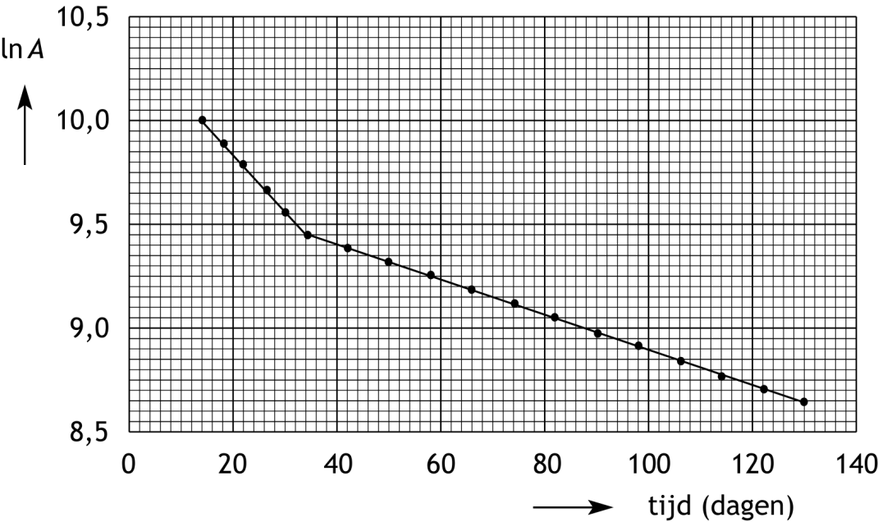

Dit diagram is ook opgenomen op de uitwerkbijlage die bij deze toets hoort.

De biologische halveringstijd van Cs-137 van deze patiënt was, zonder Berlijns blauw, 84 dagen.

1. Bereken met welke factor Berlijns blauw de biologische halveringstijd van Cs-137 vermindert. Gebruik hierbij eventueel het diagram dat op de uitwerkbijlage is opgenomen. 4

Ook kan met behulp van het diagram worden bepaald hoe groot de activiteit van het Cs‑137 in het lichaam was onmiddellijk na de besmetting, op dag 0 dus, ervan uitgaande dat na de eerste besmetting geen contact met Cs-137 meer heeft plaatsgevonden. Hierbij hoeft geen rekening te worden gehouden met de fysische halveringstijd van Cs-137.

1. Bepaal met behulp van het diagram hoe groot de activiteit, in Bq, van het Cs-137 in het lichaam was onmiddellijk na de besmetting. Gebruik hierbij het diagram dat op de uitwerkbijlage is opgenomen. 2
2. Leg uit dat geen rekening hoeft te worden gehouden met de fysische halveringstijd van Cs‑137 bij de bepaling hoe groot de activiteit van het Cs-137 in het lichaam was onmiddellijk na de besmetting. Gebruik hierbij een gegeven uit Binas-tabel 25. 2

**36e Nationale Scheikundeolympiade 2015 voorronde 1**

**Uitwerkbijlage bij Open Vragen 2, 10 en 11**

# naam:

**vraag 2**

|  |  |  |
| --- | --- | --- |
|  | invloed op de ligging van het evenwicht | invloed op de insteltijd van het evenwicht |
| hogere temperatuur |  |  |
| hogere druk |  |  |
| aanwezigheid van een katalysator |  |  |

**vragen 10 en 11**



**Vergeet niet deze uitwerkbijlage in te leveren!**

**36e Nationale Scheikundeolympiade 2015 voorronde 1**

**Antwoordblad meerkeuzevragen**

# naam:

|  |  |  |
| --- | --- | --- |
| nr. | Keuze  Letter | (score) |
| 1 |  |  |
| 2 |  |  |
| 3 |  |  |
| 4 |  |  |
| 5 |  |  |
| 6 |  |  |
| 7 |  |  |
| 8 |  |  |
| 9 |  |  |
| 10 |  |  |
| 11 |  |  |
| 12 |  |  |
| 13 |  |  |
| 14 |  |  |
| 15 |  |  |
| 16 |  |  |
| 17 |  |  |
| 18 |  |  |
| 19 |  |  |
| 20 |  |  |
|  | Totaal |  |

NATIONALE SCHEIKUNDEOLYMPIADE

**OPGAVEN VOORRONDE 2**

**af te nemen in de periode van**

**30 maart tot en met 3 april 2015**



* **Deze voorronde bestaat uit 20 meerkeuzevragen verdeeld over 7 onderwerpen en 3 opgaven met in totaal 18 open vragen alsmede een uitwerkbijlage en een antwoordblad voor de meerkeuzevragen.**
* **Gebruik voor de beantwoording van de meerkeuzevragen het antwoordblad.**
* **Gebruik voor de beantwoording van elke opgave met open vragen een apart antwoordvel, voorzien van naam.**
* **De maximumscore voor dit werk bedraagt 94 punten.**
* **De voorronde duurt maximaal 3 klokuren.**
* **Benodigde hulpmiddelen: rekenapparaat en BINAS 5e druk.**
* **Bij elke vraag is het aantal punten vermeld dat een juist antwoord op die vraag oplevert.**
* **Als bij een vraag een afleiding, berekening, uitleg of verklaring wordt gevraagd, worden aan het antwoord meestal geen punten toegekend als deze afleiding, berekening, uitleg of verklaring ontbreekt.**

Deze toets is tot stand gekomen dankzij de medewerking van de volgende personen:

Olav Altenburg

Alex Blokhuis

Cees de Boer

Johan Broens

André Bunnik

Thijs Engberink

Peter de Groot

Jacob van Hengst

Martin Groeneveld

Dick Hennink

Emiel de Kleijn

Jasper Landman

Evert Limburg

Marte van der Linden

Arjan Linthorst

Han Mertens

Stan van de Poll

De eindredactie was in handen van:

Kees Beers

1. Meerkeuzevragen (totaal 40 punten)

**Schrijf bij elke vraag je antwoord (letter) op het antwoordblad. Dit antwoordblad vind je aan het eind van dit opgavenboekje.**

**Normering: 2 punten per juist antwoord**

|  |  |  |  |
| --- | --- | --- | --- |
|  |  | **Rekenen** | |
| **1** |  | Een verbinding van magnesium, fosfor en zuurstof bevat 21,9 massaprocent Mg, 27,7 massaprocent P en 50,4 massaprocent O.  Wat is de empirische formule van deze verbinding? | |
|  | **A** | MgPO2 | |
|  | **B** | MgPO3 | |
|  | **C** | MgP2O4 | |
|  | **D** | Mg2P2O7 | |
|  | **E** | Mg3(PO3)2 | |
|  | **F** | Mg3(PO4)2 | |
|  | **G** | Mg3P3O8 | |
|  |  |  | |
| **2** |  | Bij 80 °C en 5,0 atmosfeer neemt 13 g van een bepaald gas een volume in van 2,0 dm3.  Welk gas is dit? | |
|  | **A** | Argon | |
|  | **B** | Chloor | |
|  | **C** | Ethaan | |
|  | **D** | Fluor | |
|  |  |  | |
|  |  | **Analyse** | |
| **3** |  | Hieronder staan de IR spectra afgebeeld van benzeen, ethanol en propanon:    Welk spectrum hoort bij welke stof?  spectrum 1 spectrum 2 spectrum 3 | |
|  | **A** | benzeen ethanol propanon | |
|  | **B** | benzeen propanon ethanol | |
|  | **C** | ethanol benzeen propanon | |
|  | **D** | ethanol propanon benzene | |
|  | **E** | propanon benzeen ethanol | |
|  | **F** | propanon ethanol benzene | |
|  |  |  | |
| **4** |  | Men neemt twee keer een chromatogram op van een mengsel van gassen. Beide keren werd evenveel van het mengsel genomen. De tweede keer werd een kolom gebruikt die twee keer zolang is als de kolom die de eerste keer werd gebruikt. Alle overige omstandigheden waren hetzelfde.  Wat kun je zeggen over de pieken in het tweede chromatogram vergeleken met de pieken in het eerste chromatogram? | |
|  | **A** | de pieken in het tweede chromatogram zijn breder en hoger dan in het eerste chromatogram | |
|  | **B** | de pieken in het tweede chromatogram zijn breder en lager dan in het eerste chromatogram | |
|  | **C** | de pieken in het tweede chromatogram zijn smaller en hoger dan in het eerste chromatogram | |
|  | **D** | de pieken in het tweede chromatogram zijn smaller en lager dan in het eerste chromatogram | |
|  | **E** | de pieken in het tweede chromatogram zijn even breed een even hoog als in het eerste chromatogram | |
|  |  |  | |
|  |  | **Structuren en formules** | |
| **5** |  | | Van koolstofmonoöxide is een elektronenformule (Lewisstructuur) te tekenen waarin beide atomen aan de octetregel voldoen. Wat is de formele lading van het zuurstofatoom hierin? |
|  | **A** | | −2 |
|  | **B** | | −1 |
|  | **C** | 0 | |
|  | **D** | +1 | |
|  | **E** | +2 | |
|  |  |  | |
| **6** |  | In een molecuul hydrazine, N2H4, hebben de stikstofatomen *sp3* hybridisatie. Hoeveel π bindingen, σ bindingen en niet-bindende elektronenparen zitten er in een molecuul hydrazine? | |
|  |  | aantal π bindingen aantal σ bindingen aantal niet-bindende elektronenparen | |
|  | **A** | 0 4 2 | |
|  | **B** | 0 5 0 | |
|  | **C** | 0 5 2 | |
|  | **D** | 1 4 2 | |
|  | **E** | 1 5 0 | |
|  | **F** | 2 5 0 | |
|  |  |  | |
| **7** |  | Welke set quantumgetallen kan horen bij het buitenste elektron in een rubidiumatoom in de grondtoestand? | |
|  |  | *n* *l* *ml* *ms* | |
|  | **A** | 5 0 0 −½ | |
|  | **B** | 5 0 −1 ½ | |
|  | **C** | 5 1 0 ½ | |
|  | **D** | 5 1 −1 −½ | |
|  | **E** | 5 1 1 ½ | |
|  |  |  | |
| **8** |  | Onder welke omstandigheden gedraagt een gas zich het meeste als een ideaal gas? | |
|  | **A** | bij hoge temperatuur en hoge druk | |
|  | **B** | bij hoge temperatuur en lage druk | |
|  | **C** | bij lage temperatuur en hoge druk | |
|  | **D** | bij lage temperatuur en lage druk | |
|  |  |  | |

|  |  |  |  |  |  |
| --- | --- | --- | --- | --- | --- |
|  |  | | **pH / Zuur-base** | | |
| **9** |  | | PbBr2, PbCl2, PbF2 en PbI2 zijn allemaal slecht oplosbare zouten. Men heeft vier bekerglazen. Elk van deze vier bekerglazen bevat één van deze zouten in vaste vorm in contact met een verzadigde oplossing van dat zout. Bij welk van deze bekerglazen neemt de oplosbaarheid van het zout toe als salpeterzuur wordt toegevoegd? | | |
|  | **A** | | PbBr2 | | |
|  | **B** | | PbCl2 | | |
|  | **C** | | PbF2 | | |
|  | **D** | | PbI2 | | |
|  |  | |  | | |
| **10** |  | | Men heeft een 0,20 M oplossing van dichloorazijnzuur (dichloorethaanzuur). Hoeveel procent van van deze stof is geïoniseerd (298 K)? | | |
|  | **A** | | 7,8% | | |
|  | **B** | | 39% | | |
|  | **C** | | 50% | | |
|  | **D** | | 61% | | |
|  | **E** | | 78% | | |
|  | **F** | | 99% | | |
|  |  | |  | | |
| 11 |  | | Hoeveel mL 0,200 M oplossingen van salpeterigzuur en natriumnitriet zijn nodig om 250 mL van een bufferoplossing met pH = 3,00 te verkrijgen (298 K)? | | |
|  |  | | mL 0,200 M salpeterigzuur mL 0,200 M natriumnitriet | | |
|  | **A** | | 76 174 | | |
|  | **B** | | 90 160 | | |
|  | **C** | | 125 125 | | |
|  | **D** | | 160 90 | | |
|  | **E** | | 174 76 | | |
|  | |  | | |  |
|  | |  | | | **Redox en elektrolyse** |
| **12** | |  | | | Men elektrolyseert de volgende gesmolten zouten: aluminiumchloride, koper(II)chloride en natriumchloride. Men gebruikt in alle drie gevallen dezelfde stroomsterkte. In welk geval is het eerste 1,0 g metaal ontstaan? |
|  | | **A** | | | Aluminiumchloride |
|  | | **B** | | | koper(II)chloride |
|  | | **C** | | | Natriumchloride |
|  | | **D** | | | het duurt in alle drie gevallen even lang |
|  | |  | |  | |
| **13** | |  | | In een galvanische cel met het celdiagram Zn(s)⏐Zn2+(aq)⏐⏐H+(aq)⏐H2(g) is de [Zn2+]=1,00 molL−1. De cel heeft *V*bron = 0,64 V.  Wat is de pH in de waterstofhalfcel? De omstandigheden zijn 298 K en *p* = *p*0. | |
|  | | **A** | | −2,03 | |
|  | | **B** | | −1,02 | |
|  | | **C** | | 0,00 | |
|  | | **D** | | + 1,02 | |
|  | | **E** | | +2,03 | |
|  | | **F** | | +4,07 | |
|  | |  | |  | |

|  |  |  |  |  |
| --- | --- | --- | --- | --- |
| 14 | |  | | Voor de reactie C3H8(g) + 5 O2(g) → 3 CO2(g) + 4 H2O(l) geldt  Δr*G*0=−2,11·106 Jmol−1. Hoe groot is de bronspanning van een brandstofcel die op deze reactie is gebaseerd? Ga uit van standaardomstandigheden.Voor het verband tussen de afname van de vrije enthalpie (gibbsenergie) en het potentiaalverschil geldt: Δr*G*0=−*nF*Δ*V*0. |
|  | | **A** | | 1,09 V |
|  | | **B** | | 2,18 V |
|  | | **C** | | 4,37 V |
|  | | **D** | | 21,8 V |
|  | |  | |  |
|  |  | | **Reactiesnelheid en evenwicht** | |
| **15** |  | | Voor de reactie NO2(g) + CO(g) → NO(g) + CO2(g) is aangetoond dat voor de reactiesnelheid geldt: *s*=*k*[NO2]2. Welk reactiemechanisme is hiermee in overeenstemming? | |
|  | **A** | | NO2 + NO2 → NO3 + NO langzaam  CO + NO3 → CO2 + NO2 snel | |
|  | **B** | | NO2 + NO2 NO3 + NO snel  CO + NO3 → CO2 + NO2 langzaam | |
|  | **C** | | NO2 → NO + O langzaam  CO + O → CO2 snel | |
|  | **D** | | NO2 NO + O snel  CO + O → CO2 langzaam | |
|  |  | |  | |
| **16** |  | | Beschouw het volgende evenwicht:  NH4HS(s) NH3(g) + H2S(g)  Voor de reactie naar rechts geldt Δ*H* > 0.  Welke van de volgende veranderingen leidt tot de instelling van een nieuw evenwicht met meer H2S?  I toevoeging van een kleine hoeveelheid NH4HS(s) II verhoging van de druk bij constante temperatuur III verhoging van de temperatuur bij constante druk | |
|  | **A** | | geen van de drie | |
|  | **B** | | alleen I | |
|  | **C** | | alleen II | |
|  | **D** | | alleen III | |
|  | **E** | | alleen I en II | |
|  | **F** | | alleen I en III | |
|  | **G** | | alleen II en III | |
|  | **H** | | alle drie | |
|  |  | |  | |
| **17** |  | | In welk van de volgende evenwichten is *Kc = K*p?  I C(s) + CO2(g) 2 CO(g)  II H2(g) + Cl2(g)  2 HCl(g) | |
|  | **A** | | geen van beide | |
|  | **B** | | alleen I | |
|  | **C** | | alleen II | |
|  | **D** | | Allebei | |
|  |  | |  | |

|  |  |  |
| --- | --- | --- |
|  |  | **Koolstofchemie** |
| **18** |  | Er zijn tal van verbindingen met molecuulformule C4H8O. Een aantal daarvan is verzadigd en heeft de groep C−O−C in de moleculen. Hoeveel zijn dat er? Houd rekening met stereo-isomerie. |
|  | **A** | 5 |
|  | **B** | 6 |
|  | **C** | 7 |
|  | **D** | 8 |
|  | **E** | 9 |
|  | **F** | 10 |
|  | **G** | 11 |
|  |  |  |
| **19** |  | Is het onderstaande polymeer een additiepolymeer of een condensatiepolymeer en bestaat het uit één of uit twee verschillende monomeren? |
|  | **A** | additiepolymeer één monomeer |
|  | **B** | additiepolymeer twee monomeren |
|  | **C** | condensatiepolymeer één monomeer |
|  | **D** | condensatiepolymeer twee monomeren |
|  |  |  |
| **20** |  | Methoxyethaan kan onder andere op de volgende manieren worden gevormd:  I CH3OH + C2H5OH → CH3−O−C2H5 + H2O II CH3I + C2H5O−Na+ → CH3−O−C2H5 + NaI  Men voert beide reacties uit met een even groot aantal mol van elk van beide beginstoffen. In welk geval is de opbrengst aan methoxyethaan het grootst? Ga ervan uit dat beide reacties aflopend zijn. |
|  | **A** | in geval I |
|  | **B** | in geval II |
|  | **C** | in beide gevallen is de opbrengst even groot |
|  |  |  |

# Open opgaven (totaal 54 punten)

1. De Volhardtitratie (26 punten)

Eén van de methoden voor de bepaling van zilverionen in een oplossing is de Volhardtitratie. Daarbij wordt de oplossing die Ag+ bevat, getitreerd met een oplossing van kaliumthiocyanaat, KSCN. Tijdens de titratie treedt de volgende neerslagreactie op:

Ag+(aq) + SCN−(aq) AgSCN(s) (evenwicht 1)

Om het equivalentiepunt van de titratie vast te stellen, maakt men gebruik van het feit dat Fe3+ met SCN− reageert onder vorming van Fe(SCN)2+, wat aan de oplossing een rode kleur geeft. Daartoe wordt aan het begin van de titratie een kleine hoeveelheid opgelost ijzer(III)ammoniumsulfaatdodecahydraat als indicator toegevoegd.   
Fe3+ en SCN− reageren als volgt met elkaar:

Fe3+(aq) + SCN−(aq) Fe(SCN)2+(aq) (evenwicht 2)

De titratie moet in zuur milieu worden uitgevoerd.

1. Geef aan waarom de titratie niet in basisch milieu kan worden uitgevoerd. 1

Men heeft vastgesteld dat de rode kleur van het Fe(SCN)2+ goed zichtbaar is als [Fe(SCN)2+]=6,4·10−6 molL−1 is. Met behulp van dit gegeven kan worden berekend hoe groot de [Fe3+] in het equivalentiepunt moet zijn bij een Volhardtitratie en hoeveel ijzer(III)ammoniumsulfaatdodecahydraat aan het begin van de titratie moet worden toegevoegd, om er voor te zorgen dat men zo dicht mogelijk bij het equivalentiepunt stopt met titreren.  
In het equivalentiepunt van de titratie geldt: [Ag+] = [SCN−] + [Fe(SCN)2+].

1. Leg dit uit. 3
2. Bereken de [Fe3+] in het equivalentiepunt van de Volhardtitratie. Gebruik gegevens uit Binas. 4
3. Bereken hoeveel gram (opgelost) ijzer(III)ammoniumsulfaatdodecahydraat aan het begin moet worden toegevoegd bij de titratie van 50 mL 0,050 M AgNO3 oplossing met een 0,10 M KSCN oplossing. IJzer(III)ammoniumsulfaatdodecahydraat bevat 12 mol kristalwater per mol Fe3+. Ga er bij deze berekening vanuit dat tijdens de titratie de wand van de erlenmeyer niet met gedestilleerd water wordt afgespoeld en dat het volume van de toegevoegde oplossing van ijzer(III)ammoniumsulfaatdodecahydraat te verwaarlozen is. 6

Een voorbeeld van een bepaling waarbij een Volhardtitratie wordt toegepast, is de bepaling van de zuiverheid van kaliumboorhydride, KBH4. Deze stof wordt vaak in organische syntheses gebruikt. Bij zo’n bepaling is 0,3405 g vaste stof opgelost in water en aangevuld tot 250,0 mL. Uit deze oplossing werd 50,00 mL gepipetteerd en overgebracht in een erlenmeyer. Vervolgens werd 50,00 mL 0,1978 M zilvernitraatoplossing toegevoegd. Er trad een redoxreactie op waarbij het BH4− werd omgezet tot H2BO3−. Tevens ontstond vast zilver. Tenslotte werd de overmaat zilverionen getitreerd met een 0,0512 M kaliumthiocyanaatoplossing. Daarvan was 1,36 mL nodig.

1. Geef de vergelijking van de halfreactie van het BH4−. 3
2. Bereken het massapercentage KBH4 in de onderzochte vaste stof. 6

Meestal wordt, vanwege de kleur van het Fe3+, bij een Volhardtitratie minder indicator toegevoegd dan in vraag 4 is berekend. Maar de toegevoegde hoeveelheid indicator mag niet veel kleiner zijn. Anders wordt een onjuiste uitkomst verkregen.

1. Leg uit of in de KBH4 bepaling dan een te hoog of een te laag percentage wordt verkregen. 3
2. Atropisomeren (12 punten)

Onderstaande structuren I en II van 1,2‑dichloorethaan worden conformeren genoemd.

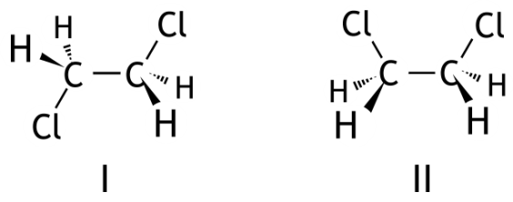

In het algemeen zijn conformeren niet van elkaar te scheiden: men kan geen aparte monsters 1,2‑dichloorethaan verkrijgen waarin alle moleculen als structuur I of als structuur II voorkomen. Conformeren zijn dus geen isomeren.

Atropisomeren zijn conformeren die, beneden een bepaalde temperatuur, wel gescheiden van elkaar als zuivere stof kunnen voorkomen. Een voorbeeld van atropisomerie vinden we bij de stof 6,6’-dinitro-2,2’-dibenzeencarbonzuur, de structuren Sa en Ra in onderstaande figuur.

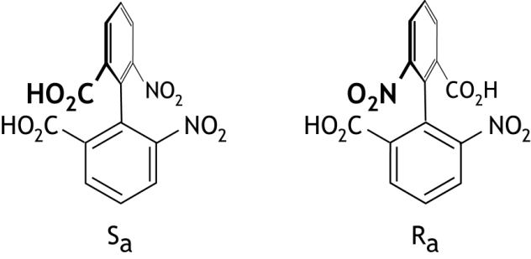

1. Leg uit waarom de conformeren van 1,2-dichloorethaan niet als aparte stof gescheiden van elkaar kunnen bestaan, maar Sa en Ra wel. 2

Bij verhoogde temperatuur kan Sa echter wel worden omgezet tot Ra. Er stelt zich uiteindelijk een evenwicht in:

Sa Ra

De instelling van het evenwicht is te volgen met behulp van een polarimeter. Dat komt omdat zowel zuiver Sa als zuiver Ra optisch actief is.

1. Geef aan waarom zowel zuiver Sa als zuiver Ra optisch actief is. 1
2. Wat is draaiingsrichting van het gepolariseerde licht als het evenwicht zich heeft ingesteld? Geef een verklaring voor je antwoord. 3

De omzetting van Sa tot Ra is een eerste orde reactie. De halveringstijd bij 300 K voor de reactie Sa → Ra is 1,0·103 seconden.

1. Bereken de reactiesnelheidsconstante *k* bij deze temperatuur. 3

Voor de reactie Sa → Ra is de activeringsenergie +9,3·104 Jmol−1.   
Alex beweert dat Sa en Ra op de planeet Venus niet als aparte stoffen kunnen voorkomen. De temperatuur aan het oppervlak van Venus is 735 K.

1. Bereken de halveringstijd van de reactie Sa → Ra aan het oppervlak van Venus. Maak hierbij onder andere gebruik van de formule van Arrhenius. 2
2. Leg uit of Alex gelijk heeft. 1
3. Olympisch vuur (16 punten)

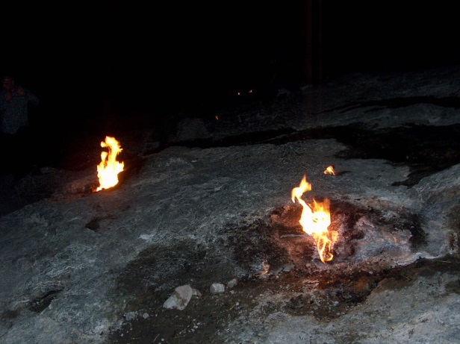In Turkije, bij de oude havenplaats Olympos, ten zuidwesten van Antalya, ligt een gebied waar al duizenden jaren uit spleten in de aarde vuur tevoorschijn komt. Men neemt aan dat deze vuren de oorsprong zijn van het Olympisch vuur.

Het vuur ontstaat doordat zich in de aardkorst een gasmengsel vormt dat hoofdzakelijk bestaat uit methaan, dat in de buitenlucht ontbrandt.

Het methaan is voor een belangrijk deel abiotisch van oorsprong. Dit wil zeggen dat het niet in een biochemisch proces ontstaat.

Aangenomen wordt dat het methaan ontstaat uit koolstofdioxide en waterstof:

CO2(g) + 4 H2(g) → CH4(g) + 2 H2O(g) (reactie 1)

1. Bereken de minimale temperatuur waarbij reactie 1 optreedt. Maak hierbij gebruik van gegevens uit Binas. 5

De omstandigheden ter plaatse wijken maar weinig af van standaardomstandigheden. Dan zou reactie 1 niet kunnen optreden.

1. Geef een mogelijke verklaring waarom reactie 1 toch optreedt. 2

De waterstof die voor reactie 1 nodig is, ontstaat onder andere door een zogenoemde serpentinisatiereactie van het mineraal olivijn. Hierbij reageert het olivijn met het mineraal enstatiet en water onder vorming van waterstof en de mineralen lizardiet en magnetiet.

Olivijn bestaat uit ionen Fe2+, Mg2+ en SiO44− en kan worden weergegeven met de formule Fe*x*MgySiO4. De exacte samenstelling van olivijn verschilt per plaats.

Enstatiet is magnesiumsilicaat: MgSiO3; het bestaat uit ionen Mg2+ en SiO32−.

Lizardiet heeft de formule Mg3Si2O5(OH)4; het bestaat uit Mg2+ ionen en bovendien ionen Si2O52− en OH−.

De formule van magnetiet is Fe3O4; de stof wordt ook vaak weergegeven als FeO.Fe2O3.

1. Geef de elektronenformules (Lewisstructuren) van SiO32− en Si2O52−. Zet de formele ladingen hierin op de juiste plaats. In het SiO32− ion is Si het centrale deeltje; in   
   het Si2O52− ion is elke Si aan 3 O’s gebonden. 4

In een tijdschrift staat in een artikel over het ontstaan van het ‘Olympisch vuur’ de volgende reactievergelijking voor de vorming van waterstof:

1,2 olivijn + 0,7 enstatiet + 2,1 H2O → lizardiet + 0,04 magnetiet + 0,08 H2  
 (reactie 2)

Als er vanuit wordt gegaan dat de coëfficiënten voor olivijn, enstatiet, lizardiet en magnetiet juist zijn (en dat de geringe afwijking in de Si balans wordt veroorzaakt door afrondingseffecten), kunnen de waardes van *x* en *y* in Fe*x*MgySiO4 worden berekend.

1. Geef die berekening. Rond de waardes van *x* en *y* af op één decimaal. 2

De vorming van waterstof wordt verklaard doordat Fe2+ dat in het olivijn zit in een redoxreactie met water reageert.

1. Ga na of het mogelijk is dat in reactie 2 magnetiet en waterstof in de molverhouding 1:2 ontstaan. 3

**36e Nationale Scheikundeolympiade 2015 voorronde 2**

**Antwoordblad meerkeuzevragen**

# naam:

|  |  |  |
| --- | --- | --- |
| nr. | keuze  letter | (score) |
| 1 |  |  |
| 2 |  |  |
| 3 |  |  |
| 4 |  |  |
| 5 |  |  |
| 6 |  |  |
| 7 |  |  |
| 8 |  |  |
| 9 |  |  |
| 10 |  |  |
| 11 |  |  |
| 12 |  |  |
| 13 |  |  |
| 14 |  |  |
| 15 |  |  |
| 16 |  |  |
| 17 |  |  |
| 18 |  |  |
| 19 |  |  |
| 20 |  |  |
|  | Totaal |  |

36e Nationale Scheikundeolympiade

**YARA**

**Sluiskil**

**THEORIETOETS**

**opgaven**

**maandag 8 juni 2015**



* **Deze theorietoets bestaat uit 6 opgaven met in totaal 33 deelvragen.**
* **Gebruik voor elke opgave een apart antwoordblad, voorzien van naam. Houd aan alle zijden 2 cm als marge aan.**
* **De maximumscore voor dit werk bedraagt 120 punten.**
* **De theorietoets duurt maximaal 4 klokuren.**
* **Benodigde hulpmiddelen: rekenapparaat en BINAS 5e druk.**
* **Bij elke opgave is het aantal punten vermeld dat juiste antwoorden op de vragen oplevert.**
* **Als bij een vraag een afleiding, berekening, uitleg of verklaring wordt gevraagd, worden aan het antwoord meestal geen punten toegekend als deze afleiding, berekening, uitleg of verklaring ontbreekt.**

1. Elektrochemie en kinetiek (15 punten)

Als men oplossingen van kaliumbromaat (KBrO3), kaliumbromide en zwavelzuur samenvoegt, treedt de volgende reactie op:

BrO3− + 5 Br− + 6 H+ → 3 Br2 + 3 H2O (reactie 1)

Deze reactie verloopt langzaam.  
De snelheid *s*1 van deze reactie wordt in deze opgave gedefinieerd als de afname van de bromaatconcentratie per seconde. Omdat reactie 1 langzaam verloopt, kan *s*1 goed worden bepaald door bepaling van de afname van de bromaatconcentratie in een klein tijdsinterval.

Als men oplossingen van broom en fenol samenvoegt, treedt de volgende reactie op:

Br2 + C6H5OH → BrC6H4OH + Br− + H+ (reactie 2)

Deze reactie verloopt snel en is aflopend.  
De snelheid *s*2 van deze reactie wordt in deze opgave gedefinieerd als de afname van de fenolconcentratie per seconde. Reactie 2 verloopt zo snel dat *s*2 niet kan worden bepaald door bepaling van de afname van de fenolconcentratie in een klein tijdsinterval.

De snelheid van reactie 2 kan wel worden bepaald door gebruik te maken van reactie 1. Voert men namelijk reactie 1 uit in aanwezigheid van fenol, dan reageert het gevormde broom snel door met het fenol volgens reactie 2. Er stelt zich dan een stationaire toestand in met een constante broomconcentratie. Deze constante broomconcentratie is zeer klein. Zolang deze stationaire toestand bestaat, is er een verband tussen *s*1 en *s*2.

1. Leid dit verband af. 2

Voor *s*2 blijkt de volgende betrekking te gelden:

*s*2 = *k*2[Br2][C6H5OH]

Hierin is *k*2 de reactiesnelheidsconstante van reactie 2.  
Deze constante kan worden berekend als op een bepaald tijdstip gedurende de reactie bekend is hoe groot *s*2, [Br2], en [C6H5OH] zijn.  
De reactiesnelheid *s*2 wordt op de hierboven beschreven wijze bepaald.

De [Br2] die voor de berekening van *k*2 nodig is, kan langs elektrochemische weg worden bepaald. Deze bepaling kan worden uitgevoerd met behulp van de elektrochemische cel die hieronder schematisch is afgebeeld.

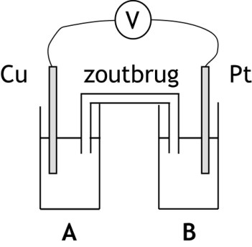

Bekerglas **A** bevat een kopersulfaatoplossing. In bekerglas **B** worden aan het begin van de proef oplossingen van kaliumbromaat, kaliumbromide, zwavelzuur en fenol toegevoegd. Tussen de elektroden blijkt een potentiaalverschil op te treden, waarbij de koperelektrode negatief geladen is ten opzichte van de platina-elektrode.

Voor het potentiaalverschil Δ*V* van deze cel geldt:



1. Geef voor elk van de elektroden de vergelijking van de halfreactie die daar optreedt als deze cel stroom zou leveren 2

Men voert het experiment ter bepaling van *k*2 uit met de volgende beginconcentraties in de elektrochemische cel:

[Cu2+] = 1,0 molL−1  
[BrO3−] = 0,010 molL−1  
[Br−] = 0,020 molL−1  
[H+] = 0,030 molL−1  
[C6H5OH] = 4,0·10−4 molL−1

Tijdens dit experiment verandert de bromideconcentratie ten gevolge van het optreden van reactie 1 en reactie 2.

1. Bereken de verandering van de bromideconcentratie, in molL−1, vanaf het begin van het experiment tot het moment dat juist alle fenol heeft gereageerd. 3

Deze verandering van de bromideconcentratie is te verwaarlozen ten opzichte van de beginconcentratie van het bromide.

Tijdens het experiment wordt voortdurend het potentiaalverschil gemeten. Deze meting wordt zodanig uitgevoerd dat geen stroom loopt.   
Aanvankelijk wordt een constant potentiaalverschil gemeten. Na enige tijd neemt dit potentiaalverschil plotseling snel toe.

1. Geef een verklaring voor het constante potentiaalverschil. 3
2. Geef een verklaring voor de toename van het potentiaalverschil. 2

Het potentiaalverschil dat aan het begin van het experiment is gemeten, bedraag 0,54 V.

De berekende *s*2 bedraagt bij het begin van het experiment 1,1·10−6 molL−1s−1.

1. Bereken *k*2. Vermeld ook de eenheid. 3
2. Complexe kleuren (11 punten)

In een oplossing van kobalt(III)chloride komen gehydrateerde ionen Co(H2O)63+ voor. De oplossing absorbeert licht met een golflengte van 540 nm.

1. Bereken de ligandveldsplitsingsenergie Δ, in J mol−1, voor dit complexe ion. 3

Afhankelijk van het soort complex, octaëdrisch of tetraëdrisch, kan de ligandveld opsplitsing van de *d* orbitalen op twee manieren worden weergegeven:

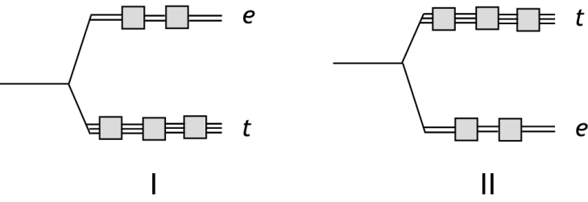

Een oplossing van kobalt(III)chloride is diamagnetisch.

1. Welke van de hierboven weergegeven opsplitsingsdiagrammen is van toepassing voor het complex Co(H2O)63+? Geef een verklaring voor je antwoord. 2
2. Neem het opsplitsingsdiagram dat volgens jou voor het complex Co(H2O)63+ van toepassing is over en teken hierin de elektronenconfiguratie van dit complex. Licht je antwoord toe. 3

Behalve Co(H2O)63+ bestaan er nog meer kobalt(III)complexen met zes liganden per Co3+ ion. In onderstaande foto staat een aantal oplossingen met deze kobaltcomplexen, gerangschikt naar hun ligandveldsterkte.

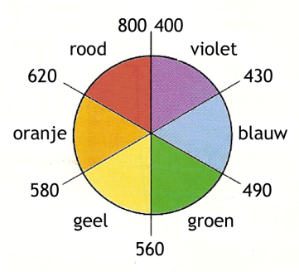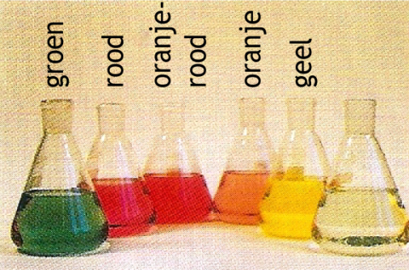

1. Neemt in deze reeks van oplossingen de ligandveldsterkte van links naar rechts toe of af? Geef een verklaring voor je antwoord. Maak daarbij gebruik van de kleurencirkel. 3
2. Onbreekbaar ureum (21 punten)

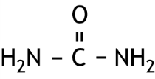

Eén van de belangrijkste producten van Yara is ureum, .

Van ureum kan een aantal elektronenformules (grensstructuren) worden getekend.

1. Teken deze grensstructuren. Zet hierin ook eventuele ladingen bij de juiste atomen. 3
2. Geef een beschrijving van een ureummolecuul. Besteed hierin aandacht aan:

* de soort hybridisatie van het koolstofatoom, het zuurstofatoom en de stikstofatomen;
* de soort bindingen in het molecuul: σ-bindingen, π-bindingen;
* de ruimtelijke bouw van het molecuul. 5

Ureum wordt geproduceerd in de vorm van granules (korrels). Om ervoor te zorgen dat de granules tijdens de opslag en het transport niet kapotgaan, wordt een klein deel van het ureum omgezet tot methyleendiureum (MDU). Deze stof zorgt voor grotere breeksterkte van de granules.

De structuurformule van MDU is als volgt:

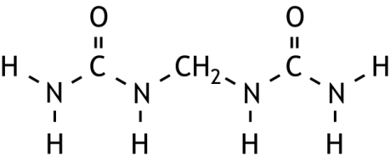

Deze stof ontstaat wanneer aan het eind van het productieproces aan het gesmolten ureum wat UF80 wordt toegevoegd. UF80 is een mengsel van stoffen, waarin zich onder andere monomethylolureum bevindt. Deze stof reageert met ureum onder vorming van MDU.

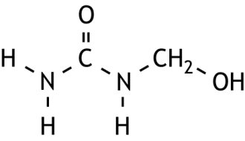De structuurformule van monomethylolureum is als volgt:

1. Geef de vergelijking van deze reactie. Gebruik structuurformules. 2

UF80 wordt bereid door ureum in zuur milieu met formaldehyde (methanal) te laten reageren. H+ is bij deze reactie katalysator.

1. Geef het reactiemechanisme voor de vorming van monomethylolureum uit ureum en formaldehyde. Gebruik elektronenformules. 6

Bij de bereiding van UF80 zorgt men er voor dat geen MDU ontstaat.

1. Hoe kun je daarvoor zorgen? 1
2. Geef de structuurformules van nog vier verbindingen, geen stereo-isomeren, die in UF80 kunnen voorkomen. 4
3. De ontdekking van PKU (22 punten)

Sinds jaar en dag krijgen baby’s vlak na de geboorte een zogenoemde hielprik. Daarbij wordt wat bloed afgenomen, dat vervolgens wordt onderzocht op de aanwezigheid van stoffen die wijzen op aangeboren ziektes. Eén van die ziektes is phenylketonurie (PKU). Mensen die aan PKU lijden hebben vaak verstandelijke en lichamelijke beperkingen. De oorzaak van deze ziekte is in 1934 ontdekt door de Noorse arts en chemicus Asbjørn Følling. Hij onderzocht de urine van twee kinderen met verstandelijke en lichamelijke beperkingen en isoleerde daaruit een bepaalde stof (stof X). Uit het voorkomen van deze stof in de urine kon de oorzaak van PKU worden achterhaald. Over het onderzoek van Følling naar de aard van stof X gaat deze opgave.

De moeder van de kinderen vond dat de urine van haar kinderen een afwijkende geur had en ze vermoedde dat die geur iets met de beperking van de kinderen te maken had. Vanwege de geur, die mogelijk op suikerziekte wees, voegde Følling aan de urine een paar druppels toe van een oplossing van ijzer(III)chloride (FeCl3), een standaardtest voor suikerziekte. Indien iemand aan suikerziekte lijdt, kleurt de urine paars-rood. Følling nam echter een groene kleur waar, die na enkele minuten verdween.

Nadat Følling uit de urine van de kinderen stof X had geïsoleerd, toonde hij aan dat deze stof de groenkleuring van de urine veroorzaakt en dat stof X niet aanwezig is in de urine van gezonde mensen.

1. Beschrijf hoe Følling te werk kan zijn gegaan om aan te tonen dat stof X de groenkleuring van de urine veroorzaakt en dat stof X niet aanwezig is in de urine van gezonde mensen. 2

Vervolgens ging Følling aan de slag om de molecuulformule en de structuurformule van stof X te bepalen. Daartoe voerde hij een aantal experimenten uit:

1. Hij doopte een roodgekleurd congorood-papiertje in een oplossing van stof X. Dat kleurde blauw. Hieruit trok hij de conclusie dat stof X een zuur is.
2. Hij voerde twee titraties uit met oplossingen van stof X:  
   ˗ een oplossing met 28,0 mg van stof X verbruikte 1,70 mL 0,100 M natronloog  
   ˗ een oplossing met 34,4 mg van stof X verbruikte 2,11 mL 0,100 M natronloog.
3. Hij voerde een elementanalyse uit met stof X. Daarbij verbrandde hij 4,890 mg van stof X volledig, waarbij uitsluitend 11,775 mg CO2 en 2,130 mg H2O ontstond.
4. Hij liet stof X reageren met kaliumpermanganaat. Daarbij werd stof X omgezet tot twee stoffen: benzeencarbonzuur en ethaandizuur.

Uit de resultaten van de experimenten 2 en 3 en de (correcte) aanname dat stof X een eenwaardig zuur is, was Følling in staat de molecuulmassa en de molecuulformule van stof X te berekenen.

1. Geef deze berekeningen. 8

De kleurreactie van stof X met een oplossing van ijzer(III)chloride wijst op de aanwezigheid van de enolgroep in moleculen van stof X.

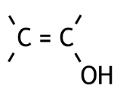De enolgroep wordt gekenmerkt door een dubbele binding tussen C atomen en een

OH groep aan één van die C atomen: .

Op basis van de resultaten van de vier bovengenoemde experimenten en de kleurreactie met ijzer(III)chloride zijn vier mogelijke structuurformules voor de enolvorm van stof X af te leiden, die twee aan twee stereo‑isomeren zijn.

In het algemeen zijn enolen instabiel. Er stelt zich een zogenoemd keto-enol evenwicht in, dat meestal vrijwel geheel aan de kant van de ketovorm ligt, tenzij de moleculen in de enolvorm op één of andere manier worden gestabiliseerd. Bij drie van de hierboven bedoelde structuurformules is dat het geval.

1. Geef de structuurformules van de vier mogelijke enolen. Geef ook de structuurformules van de bijbehorende ketovormen. 7
2. Verklaar aan de hand van structuurformules waarom in drie gevallen de enolvorm wordt gestabiliseerd en in het vierde geval niet. 3

Nadat Følling de resultaten van zijn experimenten had verwerkt, had hij een sterk vermoeden welke stof stof X was. Om dat vermoeden te bevestigen, voerde hij nog een proef uit. Daarbij bleek dat zijn vermoeden juist was.

1. Hoe zou Følling te werk zijn gegaan om zijn vermoeden te bevestigen? Bedenk hierbij dat in 1934 nog geen spectroscopische hulpmiddelen als IR, NMR of MS beschikbaar waren. 2
2. Hydro‑Sulfan 24‑15 (26 punten)

Eén van de vele soorten kunstmest die bij Yara worden geproduceerd is Hydro‑Sulfan 24‑15. Het hoofdbestanddeel van deze kunstmest is ammoniumnitraat. Bovendien bevat deze kunstmest dolomiet en calciet voor de calciumbehoefte en anhydriet voor de zwavelbehoefte. Verder worden nog kleine hoeveelheden natriumnitraat en aluminiumsulfaat toegevoegd.

Dolomiet is het dubbelzout CaCO3.MgCO3; calciet is CaCO3 en anhydriet is CaSO4.

Tenslotte zit er in de kunstmest nog wat van een component X. Het gehalte van deze component kan tijdens de opslag in de loop van de tijd toenemen. Omdat dit ongewenst is, wordt de kunstmest bij Yara onder speciale omstandigheden opgeslagen.

1. Geef de naam van deze component X en leg uit waarom het gehalte aan component X in de loop van de tijd kan toenemen. 3

Het is van belang voor de productie-afdelingen om de samenstelling van het eindproduct te weten. Eventueel kunnen dan receptuuraanpassingen worden gemaakt.

In het laboratorium wordt daarom de samenstelling van Hydro‑Sulfan 24‑15 regelmatig gecontroleerd. Daarbij wordt het massapercentage X bepaald en een elementanalyse uitgevoerd. Het sulfaatgehalte wordt als massapercentage SO3 opgegeven.

Bij zo’n controle zijn de volgende gegevens gevonden:

|  |  |
| --- | --- |
|  | massapercentage |
| X | 0,21 |
| Totaal N | 24,0 |
| Na+ | 0,24 |
| Al3+ | 0,14 |
| Ca2+ | 8,30 |
| Mg2+ | 0,62 |
| SO3 | 15,0 |

Het totale stikstofgehalte kan met behulp van de kjeldahlmethode worden bepaald. Daarbij wordt een afgewogen hoeveelheid van de kunstmest fijngemalen en gemengd met water. Daarna wordt het mengsel basisch gemaakt en gekookt met een legering die voor 50% uit koper bestaat, voor 45% uit aluminium en voor 5% uit zink. Hierbij wordt het nitraat omgezet tot ammoniak.

1. Geef de vergelijking van de halfreactie van deze omzetting. 4

Tijdens het koken wordt de opgeloste ammoniak kwantitatief in een oplossing geleid die een overmaat zuur bevat. Tenslotte vindt een zuur-base titratie plaats.

In de literatuur worden hiervoor twee methoden beschreven.

Methode I: De ammoniak wordt in een oplossing geleid die overmaat zwavelzuur bevat. Hierbij treedt de reactie NH3 + H3O+ → NH4+ + H2O op. Vervolgens wordt het niet-gereageerde H3O+ getitreerd met natronloog van bekende molariteit: H3O+ + OH− → 2 H2O.

Methode II: De ammoniak wordt in een oplossing geleid die overmaat boorzuur (H3BO3) bevat. Hierbij treedt de reactie NH3 + H3BO3 → NH4+ + H2BO3− op. Boorzuur is een zwak zuur. Vervolgens wordt het ontstane H2BO3− getitreerd met zoutzuur van bekende molariteit: H3O+ + H2BO3− → H2O + H3BO3.

1. Moet de hoeveelheid zuur waarin de ammoniak wordt geleid in methode I nauwkeurig bekend zijn? Geef een verklaring voor je antwoord. 2
2. Moet de hoeveelheid zuur waarin de ammoniak wordt geleid in methode II nauwkeurig bekend zijn? Geef een verklaring voor je antwoord. 2
3. Leg voor elk van beide methodes uit welke indicator bij de titratie gebruikt kan worden om het equivalentiepunt te bepalen. 4

Vaak wordt van een kunstmest het stikstofgehalte gesplitst opgegeven, namelijk als ammonium‑N en nitraat‑N.

1. Wat moet je doen om het gehalte aan ammonium‑N en nitraat‑N te bepalen? 3

Met behulp van de gegevens uit de tabel is de volledige samenstelling van de kunstmest te berekenen.

1. Bereken het massapercentage calciet in het onderzochte monster. 8
2. Salpeterzuurproductie (25 punten)

Ammoniak is de grondstof voor de productie van salpeterzuur.   
Bij de productie van salpeterzuur wordt ammoniak, bij hoge temperatuur en druk en onder invloed van een katalysator, eerst verbrand, waarbij onder andere stikstofmonoöxide ontstaat:

4 NH3(g) + 5 O2(g) → 6 H2O(g) + 4 NO(g) reactie 1

Het ontstane mengsel wordt vervolgens in een warmtewisselaar afgekoeld, waarbij het stikstofmonoöxide met zuurstof wordt omgezet tot stikstofdioxide. Dit is een evenwichtsreactie:

2 NO(g) + O2(g) 2 NO2(g) reactie 2

1. Leg aan de hand van een berekening van de enthalpieverandering in J per mol NO2 van de reactie naar rechts uit hoe de ligging van dit evenwicht verandert bij afkoeling. 3

Tenslotte wordt het dan ontstane mengsel in water geleid. Dan wordt het stikstofdioxide met water omgezet tot een oplossing van salpeterzuur. Tevens ontstaat daarbij stikstofmonoöxide:

3 NO2(g) + H2O(l) → 2 H+(aq) + 2 NO3−(aq) + NO(g) reactie 3

Het ontstane stikstofmonoöxide kan weer worden omgezet tot stikstofdioxide.

In een leerboek wordt de salpeterzuurproductie als volgt in een blokschema weergegeven:

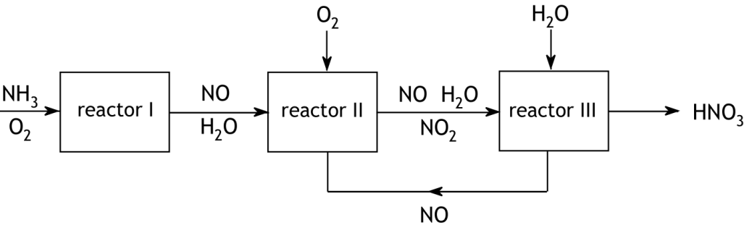

Dit blokschema geeft weliswaar een goed beeld van de beschreven salpeterzuurproductie, maar is niet helemaal compleet. In enkele stofstromen ontbreekt een stof.

1. Welke stof ontbreekt en in welke stofstromen moet die stof nog worden opgenomen? 3

In een fabriek die volgens het bovenstaande blokschema werkt, moet de ammoniak in reactor I met zuurstof worden gemengd. Men kan daarvoor geen lucht gebruiken.

1. Leg dat uit. 2

In de salpeterzuurfabriek van Yara wordt in de eerste stap wel lucht gebruikt. Men gebruikt een grote overmaat lucht, zodat in de tweede stap geen extra zuurstof hoeft te worden toegevoerd. Reactie 3 vindt plaats in een zogenoemde absorptietoren. Hierin laat men van bovenaf water omlaag stromen. Het stikstofmonoöxide dat in reactie 3 ontstaat, wordt niet gerecirculeerd. Het stijgt op en reageert hoger in de absorptietoren met nog steeds aanwezig zuurstof onder vorming van stikstofdioxide, dat met het omlaag stromende water reageert tot salpeterzuur. Hieronder is deze salpeterzuurbereiding schematisch weergegeven.

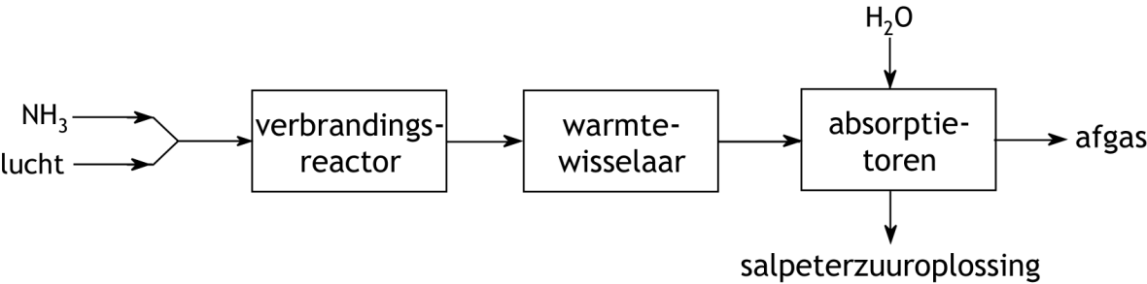

De salpeterzuuroplossing die wordt verkregen, bevat 60 massaprocent HNO3.

1. Bereken hoeveel ton water men boven in de absorptietoren moet leiden om 1,00 ton van deze salpeterzuuroplossing te produceren. 5

Het afgas dat uit de absorptietoren komt, bevat nog steeds kleine hoeveelheden NO en NO2, ook wel aangeduid met de formule NO*x*. Vroeger werd dit afgas, met NO*x*, in de atmosfeer geloosd. Je zag dan boven zo’n absorptietoren een bruine rookpluim hangen. Omdat stikstofoxiden schadelijk zijn voor het milieu (ze veroorzaken smog en zure regen) is dat ongewenst. Het afgas dat in de salpeterzuurfabriek van Yara uit de absorptietoren komt, wordt daarom nog door een zogenoemde denoxreactor geleid. In deze reactor laat men de stikstofoxiden met ammoniak reageren. Bij deze reacties ontstaan stikstof en water. De concentraties van NO*x* worden daardoor tot een aanvaardbaar niveau teruggebracht.

In de denoxreactor wordt per uur 2,00·105 m3 (omgerekend naar 273 K en *p* = *p*0) afgas geleid. Het NO*x* hierin bestaat voor 60 molprocent uit NO2. Tevens wordt per uur 50,00 kg ammoniak in de reactor geleid.

In het gas dat de reactor verlaat, zit nog 10,0 volume-ppm NO, 20,0 volume-ppm NO2 en 1,0 volume-ppm NH3.

1. Bereken de concentraties van NO en NO2, in volume-ppm, in het afgas dat de denoxreactor ingaat. Ga bij de berekening uit van *T* = 273 K en *p* = *p*0. Neem verder aan dat de volumeverandering door toevoeging van de ammoniak en de optredende reacties te verwaarlozen is. 12

De opgaven voor deze toets zijn gemaakt door:

Medewerkers van YARA:

Filip Colpaert  
Nils d’Hoker  
Dimitri Overmeire

Het NSO comité:

Johan Broens

Martin Groeneveld

Peter de Groot

Emiel de Kleijn

Met dank aan:   
Willem Gabes  
Dick Hennink  
de NSO opgavengroep

De eindredactie was in handen van:

Kees Beers

36e Nationale Scheikundeolympiade

**YARA**

**Sluiskil**

**PRACTICUMTOETS**

**dinsdag 9 juni 2015**



De experimenten voor deze toets zijn voorbereid door:

Bart van den Brande

Cindy Ducheine

Dimitri Overmeire

An Stevens - Bart

Jan van de Wege

Het NSO comité:

Johan Broens

Martin Groeneveld

Peter de Groot

Emiel de Kleijn

De NSO opgavengroep

De eindredactie was in handen van:

Kees Beers

### Aanwijzingen/hulpmiddelen

* Deze practicumtoets bestaat uit twee geïntegreerde onderdelen:
  + De bepaling van de hardheid van Zeeuws Vlaams leidingwater;
  + Een kinetisch onderzoek naar de oxidatie van jodide door Fe3+.
* Na 4 uur eindigt de practicumtoets.Binnen deze tijd moeten:
  + de bijgevoegde antwoordbladen zijn ingevuld;
  + alle vragen zijn beantwoord.
* Na afloop van de hele practicumtoets, als je alles hebt ingeleverd, moet het glaswerk nog worden schoongemaakt en opgeruimd.
* De maximumscore voor de gehele practicumtoets bedraagt 80 punten.
* De score wordt bepaald door:
  + praktische vaardigheid, netheid, veiligheid maximaal 20 punten
  + resultaten van de titraties en het kinetisch onderzoek  
    en beantwoorden van vragen maximaal 60 punten
* Benodigde hulpmiddelen: (grafische) rekenmachine, lineaal/geodriehoek en Binas.
* Lees eerst de inleiding en alle opdrachten door en begin daarna pas met de uitvoering.

**Extra:**

* Dit is een toets; het is niet toegestaan te overleggen met andere deelnemers.
* Wanneer je een vraag hebt, dan kun je deze stellen aan de begeleider.
* Mocht er iets niet in orde zijn met je glaswerk of apparatuur, meld dit dan bij de begeleider zodra je het ontdekt. Leen geen spullen van je buurman!

1. Bepaling van de hardheid van Zeeuws Vlaams leidingwater (40 punten)

### Inleiding

Hard water is water met een grote minerale inhoud. Dit in tegenstelling tot zacht water. Hard water herbergt vooral een hoge concentratie aan calcium- en magnesiumionen, evenals andere ionen zoals bicarbonaat (waterstofcarbonaat, HCO3−) en sulfaat.

De aanwezigheid van calciumionen wordt veroorzaakt door kalksteen (CaCO3) en krijt (CaSO4). Magnesiumionen komen vaak via dolomiet (CaCO3.MgCO3) in het water terecht.

Calciumcarbonaat is slecht oplosbaar, maar wanneer het water opgelost koolstofdioxide bevat, lost calciumcarbonaat op, onder vorming van bicarbonaat. Er stelt zich een evenwicht in:

CaCO3(s) + CO2(aq) + H2O(l) Ca2+(aq) + 2 HCO3−(aq)

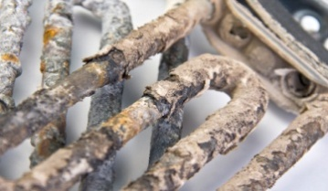Hard water heeft bepaalde nadelen:

* er ontstaat kalkaanslag op verwarmingsapparaten;
* vanwege het ontstaan van kalkzeep is er een hoger verbruik van wasmiddelen.

Men onderscheidt een aantal soorten hardheid:

* de totale hardheid: het totaal van de calcium- en magnesiumionen in het water;
* de tijdelijke hardheid: de hoeveelheid calcium- en magnesiumionen die uit het water verdwijnt bij koken;
* de permanente hardheid: de hoeveelheid calcium- en magnesiumionen die overblijft na koken van het water;
* de totale calciumhardheid: het totaal van de calciumionen in het water;
* de tijdelijke calciumhardheid: de hoeveelheid calciumionen die uit het water verdwijnt bij koken;
* de permanente calciumhardheid: de hoeveelheid calciumionen die overblijft na koken van het water.

De hardheid van water kan op een aantal manieren worden uitgedrukt:

* in Duitse hardheidsgraden (°D): water met een hardheid van 1,00 °D bevat een hoeveelheid Ca2+ en/of Mg2+equivalent aan 10,0 mg CaO per liter;
* in Franse hardheidsgraden (°F): water met een hardheid van 1,00 °F bevat een hoeveelheid Ca2+ en/of Mg2+equivalent aan 10,0 mg CaCO3 per liter.

**Principe van de bepaling**

EDTA is een tetracarbonzuur dat kan worden weergegeven met H4Y. Omdat EDTA stabiele complexen kan vormen met de meeste metaalionen, wordt het veel gebruikt in zogenoemde complexometrische titraties bij de bepaling van deze metaalionen. In zulke titraties wordt het EDTA gebruikt als een oplossing van het dinatriumzout van EDTA: Na2H2Y. Tijdens de titratie van Ca2+ met behulp van EDTA treedt de volgende reactie op:

Ca2+ + H2Y2− → CaY2− + 2 H+

Mg2+ reageert op dezelfde manier.

Het eindpunt van de titratie kan worden vastgesteld met behulp van een metaalion-indicator. Dat is een organische kleurstof die van kleur verandert wanneer het met metaalionen een binding aangaat. Een goede indicator in een EDTA titratie moet minder sterk binden aan het metaalion dan EDTA.

Bij de bepaling van de totale hardheid van leidingwater wordt eriochroomzwart T gebruikt. Dit is een driewaardig zuur dat kan worden voorgesteld met H3In. De eerste ionisatiestap is aflopend en de tweede en derde ionisatiestappen leiden tot een evenwicht:

H3In + H2O → H2In− + H3O+

H2In− + H2O HIn2− + H3O+ *K*z2 = 5,0·10−7

HIn2− + H2O In3− + H3O+ *K*z3 = 2,8·10−12

Ionen H2In− geven aan een oplossing een rode kleur; ionen HIn2− geven aan een oplossing een blauwe kleur en ionen In3− geven aan een oplossing een oranje kleur.

Wanneer Eriochroomzwart T aan het begin van de titratie wordt toegevoegd, bindt het zich aan de magnesiumionen onder vorming van ionen MgIn−. Deze ionen geven aan een oplossing een rode kleur. Zolang nog vrije metaalionen in de oplossing aanwezig zijn, reageren die tijdens de titratie met het EDTA. Aan het eind van de titratie worden de metaalindicatorcomplexen omgezet, wat een kleurverandering van rood naar blauw teweegbrengt:

MgIn− + H2Y2− → HIn2− + MgY2− + H+

Om deze kleurverandering tot stand te brengen, moet de pH van de oplossing zodanig zijn dat het eriochroomzwart T hoofdzakelijk in de vorm van HIn2− voorkomt.

Voor de bepaling van de calciumhardheid wordt de indicator calconcarbonzuur gebruikt. Deze indicator heeft een vergelijkbare werking als eriochroomzwart T. Voorafgaand aan de toevoeging van de indicator moeten bij pH > 12 de magnesiumionen worden neergeslagen als Mg(OH)2.

### Chemicaliën en reagentia

* + Zeeuws Vlaams leidingwater (uit de kraan)
  + Een gestandaardiseerde 0,0051 M EDTA oplossing (komplexon III)
  + Een NH4+/NH3 bufferoplossing
  + Natronloog 40%
  + Eriochroomzwart T indicatorpoeder
  + Calconcarbonzuur indicatorpoeder
  + Demiwater

*Veiligheid*

* Draag een veiligheidsbril.
* Wanneer je huid in aanraking komt met één van de chemicaliën, spoel die dan onmiddellijk af.
* Voor de formuleringen van de H- en P-zinnen: zie het formulier op je tafel.
* EDTA is alleen giftig wanneer het in grote hoeveelheden wordt opgenomen.
* Ammonia is giftig bij inademen of inslikken; de oplossing en de damp kunnen irritatie aan de ogen veroorzaken en de oplossing kan op de huid brandwonden veroorzaken. Draag een bril en handschoenen; gebruik de zuurkast.  
  H-zinnen: H221 - H280 - H314 - H331 - H400  
  P-zinnen: P210 - P261 - P273 - P280 - P305+P351+P338 - P310
* Natronloog is sterk corrosief voor de [huid](http://nl.wikipedia.org/wiki/Huid) en de [ogen](http://nl.wikipedia.org/wiki/Oog_(anatomie)). Contact met de huid leidt tot weefselbeschadiging, roodheid, jeuk en ernstige [brandwonden](http://nl.wikipedia.org/wiki/Brandwond)  
  H-zinnen: H314  
  P-zinnen: P280 - P305+P351+P338 - P310
* Calconcarbonzuur is giftig bij inname en kan huid- en oogirritaties veroorzaken  
  H-zinnen: H315 - H319 - H335  
  P-zinnen: P261 - P305+P351+P338

**Apparatuur en glaswerk**

* + Buret (20 mL)
  + Pipet (5 mL en 25 mL)
  + Maatcilinders (25 mL en 100 mL)
  + Erlenmeyer (100 mL)
  + Bekerglas (400 mL)
  + Horlogeglas
  + Kookplaat
  + Magnetisch roerstaafje

**Uitvoering**

1. Breng 250 mL leidingwater aan de kook in een bekerglas van 400 mL en laat dit ongeveer 15 minuten doorkoken. Dek het bekerglas af met een horlogeglas. Als het water 15 minuten gekookt heeft, koel het dan af tot ongeveer kamertemperatuur in een ijsbad. Terwijl het water kookt, begin je met onderdeel 1.1.

**1.1 De bepaling van de totale hardheid van Zeeuws Vlaams leidingwater**

1. Meet 25 mL leidingwater af en breng dit in een erlenmeyer van 100 mL.
2. Vul met demiwater aan tot 50 mL.
3. Voeg 5 mL bufferoplossing toe en een spatelpunt (circa 200 mg) eriochroomzwart T.
4. Vul een buret met de 0,0051 M EDTA oplossing.
5. Titreer tot een kleuromslag naar groen optreedt.
6. Voer de titratie in duplo uit.

**1.2 De bepaling van de permanente hardheid van Zeeuws Vlaams leidingwater**

1. Meet 25 mL van het gekookte en afgekoelde leidingwater af en breng dit in een erlenmeyer van 100 mL.
2. Vul met demiwater aan tot 50 mL.
3. Voeg 5 mL bufferoplossing toe en een spatelpunt (circa 200 mg) eriochroomzwart T.
4. Vul een buret met de 0,0051 M EDTA oplossing.
5. Titreer tot een kleuromslag naar groen optreedt.
6. Voer de titratie in duplo uit.

**1.3 De bepaling van de totale calciumhardheid van Zeeuws Vlaams leidingwater**

1. Meet 25 mL leidingwater af en breng dit in een erlenmeyer van 100 mL.
2. Vul met demiwater aan tot 50 mL.
3. Voeg 1 mL 40% natronloog toe.
4. Voeg een spatelpunt calconcarbonzuur toe.
5. Vul een buret met de 0,0051 M EDTA oplossing.
6. Titreer tot een kleuromslag naar blauw optreedt.
7. Voer de titratie in duplo uit.

**1.4 De bepaling van de permanente calciumhardheid van Zeeuws Vlaams leidingwater**

1. Meet 25 mL van het gekookte en afgekoelde leidingwater af en breng dit in een erlenmeyer van 100 mL.
2. Vul met demiwater aan tot 50 mL.
3. Voeg 1 mL 40% natronloog toe.
4. Voeg een spatelpunt calconcarbonzuur toe.
5. Vul een buret met de 0,0051 M EDTA oplossing.
6. Titreer tot een kleuromslag naar blauw optreedt.
7. Voer de titratie in duplo uit.

**Vragen**

1. Noteer alle buretstanden. 7
2. Bereken: 10

* de totale hardheid van Zeeuws Vlaams leidingwater in °D
* de permanente hardheid van Zeeuws Vlaams leidingwater in °D
* de tijdelijke hardheid van Zeeuws Vlaams leidingwater in °D
* de totale calciumhardheid van Zeeuws Vlaams leidingwater in °D
* de permanente calciumhardheid van Zeeuws Vlaams leidingwater in °D
* de tijdelijke calciumhardheid van Zeeuws Vlaams leidingwater in °D

1. In Nederland wordt de hardheid van leidingwater meestal in Duitse hardheidsgraden (°D) opgegeven. Duitse hardheidsgraden kunnen gemakkelijk worden omgerekend naar Franse hardheidsgraden (°F) door te vermenigvuldigen met een bepaalde factor. Hoe groot is die factor? 2
2. Leg uit dat door koken de hardheid van water omlaag gaat. 2
3. Het is van het grootste belang dat bij de bepaling van de hardheid (bepalingen 1.1 en 1.2) voldoende bufferoplossing wordt toegevoegd. Leg uit waarom. 2
4. Bij de voorbereiding van het practicum is 10 L bufferoplossing gemaakt. Daarbij is 675 g NH4Cl gebruikt en 5,7 L 25 massa% ammonia met een dichtheid van 0,910·103 gL−1.  
   Bereken de pH van deze oplossing. 3
5. Laat met behulp van een berekening zien dat bij deze pH het eriochroomzwart T hoofdzakelijk in de vorm van HIn2− voorkomt. 3
6. Leg uit waarom in de bepalingen 1.3 en 1.4 eerst het natronloog moet worden toegevoegd en daarna de indicator. 1
7. De oxidatie van I− door Fe3+ - een kinetisch onderzoek, gebaseerd op de klokreactie met thiosulfaat (40 punten)

Inleiding

Klokreacties zijn visueel aantrekkelijk en worden daarom door scheikundedocenten vaak als demonstratieproef gebruikt. De oxidatie van I− door Fe3+ in zuur milieu kan als een klokreactie worden uitgevoerd. Wanneer in het reactiemengsel ook thiosulfaat en stijfsel (zetmeel) aanwezig zijn, treden de volgende reacties op:

Fe3+(aq) + S2O32−(aq) [Fe(S2O3)]+(aq) (reactie 1) snel

2 Fe3+(aq) + 3 I−(aq) → 2 Fe2+(aq) + I3−(aq) (reactie 2) langzaam

I3−(aq) + 2 S2O32−(aq) → 3 I−(aq) + S4O62−(aq) (reactie 3) snel

2 I3−(aq) + stijfsel → stijfsel−I5−(aq) + I−(aq) (reactie 4) snel

Reactie 1 is een zich snel instellend evenwicht, dat in het reactiemengsel een reservoir aan Fe3+ en S2O32− oplevert. Het jood, dat in reactie 2 in de vorm van tri-jodide (I3−) ontstaat, wordt in reactie 3 onmiddellijk door thiosulfaat omgezet. Er hoopt zich dus geen tri-jodide op zolang nog thiosulfaat in de oplossing aanwezig is. Als alle thiosulfaat is omgezet, hoopt het tri-jodide zich wel op en kan het worden aangetoond door de reactie met stijfsel (reactie 4).

De kinetiek van reactie 2 is gemakkelijk te onderzoeken door de beginsnelheden te meten. Dit doe je door de tijd te meten die verstrijkt vanaf het samenvoegen van de oplossingen tot het optreden van de plotselinge kleurverandering tengevolge van reactie 4.

De reactiesnelheid van de oxidatie van I− door Fe3+ (reactie 2) kan als volgt worden gedefinieerd:

 (1)

Bij benadering geldt dan voor de beginsnelheid van de reactie:

 (2)

Hierin is Δ[Fe3+] de verandering in de concentratie van Fe3+ in het begin van de reactie. Als Δ*t* de gemeten tijd is, dan is Δ[Fe3+] de verandering in de concentratie van Fe3+ vanaf het moment van samenvoegen van de oplossingen tot het moment dat alle thiosulfaat is omgezet. Uit de stoichiometrie van de reactie volgt dan:

− Δ[Fe3+] = [S2O32−]0 (3)

en dus:

 (4)

De beginconcentratie van thiosulfaat is constant en beduidend lager dan die van Fe3+ en I−. Uitdrukking (4) stelt ons dus in staat om de beginsnelheid van de reactie te bepalen door de tijd, Δ*t*, te meten die nodig is om de plotselinge kleurverandering te laten plaatsvinden.

De reactie is een eerste orde reactie met betrekking tot Fe3+. Het is de bedoeling om de orde te bepalen met betrekking tot I−. De beginsnelheid kan dus als volgt worden uitgedrukt:

 (5)

waarin *k* de reactiesnelheidsconstante is en *y* de orde van de reactie met betrekking tot I−. We gaan ervan uit dat in dit geval *y* een geheel getal is.

We nemen aan dat de reactiesnelheid niet afhankelijk is van de thiosulfaatconcentratie en dat de invloed van de reactie tussen Fe3+ en S2O32− te verwaarlozen is.

Chemicaliën en reagentia

* + 0,100 M KI oplossing
  + Oplossing #**A1**; bevat KI, Na2S2O3 en zetmeel (stijfsel) in gedestilleerd water
  + Oplossing #**B1**; bevat Fe(NO3)3 en HNO3 in gedestilleerd water
  + Oplossing #**A2-1**; bevat 6,000∙10**−**4 M Na2S2O3, KNO3 en zetmeel (stijfsel) in gedestilleerd water
  + Oplossing #**B2**; bevat 0,1000 M Fe(NO3)3 en HNO3 in gedestilleerd water
  + Gedestilleerd water

*Veiligheid*

* Draag een veiligheidsbril.
* Wanneer je huid in aanraking komt met één van de chemicaliën, spoel die dan onmiddellijk af.
* Kaliumjodide kan huid- en oogirritatie veroorzaken.   
  H-zinnen: H302 - H315 - H319   
  P-zinnen: P305+P351+P338
* Natriumthiosulfaat en zetmeel
* IJzer(III)nitraat kan huid- en oogirritatie veroorzaken, evenals irritatie aan de luchtwegen.  
  H-zinnen: H272 - H315 - H319 - H335  
  P-zinnen: P220 - P261 - P305+P351+P338
* Salpeterzuur is irriterend en corrosief. Bij contact met de huid en ogen kan het brandwonden veroorzaken.  
  H-zinnen: H272 - H314   
  P-zinnen: P220 - P280 - P305+P351+P338 - P310

**Apparatuur en glaswerk**

* + Stopwatch
  + Kookplaat met roermotor
  + Magnetisch roerstaafje
  + Thermometer
  + Pipetten met schaalverdeling (5 mL, 10 mL en 25 mL)
  + Buret (50 mL)
  + Bekerglazen (100 mL)
  + Gedestilleerd water
  + Pincet

**Uitvoering**

**Algemene aanwijzingen**

* De verwarming van de kookplaat moet uit staan en de roersnelheid moet op 8 staan.
* **Oplossing #A** (met KI, Na2S2O3 en stijfsel) wordt eerst in het bekerglas gegoten en geroerd met het magnetische roerstaafje. Oplossing #**B** (met Fe(NO3)3 en HNO3) wordt snel in oplossing #**A** gegoten en ***tegelijkertijd wordt de tijdmeting gestart. Noteer de verstreken tijd als de oplossing plotseling donkerblauw kleurt.***
* Het magnetische roerstaafje (vastpakken met een pincet) en de bekerglazen moet je grondig wassen en spoelen met gedestilleerd water en droogvegen met tissues voor je ze opnieuw gebruikt.

**2.1 Gidsexperiment om de kleurverandering waar te nemen**

Het is niet nodig om de volumes nauwkeurig af te meten − maak gebruik van de merktekens op het bekerglas.

1. Giet ongeveer 20 mL van oplossing #**A1** (met KI, Na2S2O3 en stijfsel in water) in een 100 mL bekerglas met schaalverdeling, met daarin een magnetisch roerstaafje.
2. Giet ongeveer 20 mL van oplossing #**B1** (met Fe(NO3)3 en HNO3 in water) in een ander 100 mL bekerglas met schaalverdeling.
3. Giet snel oplossing #**B1** in oplossing #**A1** en start tegelijkertijd de tijdwaarneming.
4. Stop de tijdmeting als de kleur van het mengsel verandert. *Het is in dit geval niet nodig de verstreken tijd te noteren*.

**Vragen**

1. Noteer de formule van de beperkende reactant in de gegeven klokreactie. 2
2. Welke deeltjes zijn verantwoordelijk voor de kleuren die je in dit experiment hebt waargenomen? Zet in de tabel bij vraag 10 op het antwoordblad een vinkje in het vierkantje voor de formule van je keuze. 2

**2.2 De bepaling van de orde van de reactie met betrekking tot de jodideconcentratie (*y*) en de reactiesnelheidsconstante (*k*)**

In dit onderdeel wordt de Δ*t* gemeten bij een aantal verschillende beginconcentraties van jodide. Elk proefje met een bepaalde beginconcentratie van jodide kun je maximaal drie keer doen.  
Gebruik de 25 mL pipet met schaalverdeling voor oplossing #**A2-1**, de 10 mL pipet met schaalverdeling voor de KI oplossing, de 5 mL pipet met schaalverdeling voor oplossing #**B2** en de 50mL buret voor water.

1. Maak 55 mL oplossing #**A2** in een 100 mL bekerglas met daarin een magnetisch roerstaafje en zet het op de kookplaat.  
   Oplossing #**A2** bevat oplossing #**A2-1**, de KI oplossing en gedestilleerd water. Voor de hoeveelheden: zie onderstaande tabel.

|  |  |  |  |
| --- | --- | --- | --- |
| Nr*.* | 55 mL oplossing #**A2** | | |
| mL #**A2-1** | mL water | mL 0,100 M KI |
| 1 | 20,4 | 31,6 | 3,0 |
| 2 | 20,4 | 30,1 | 4,5 |
| 3 | 20,4 | 28,6 | 6,0 |
| 4 | 20,4 | 27,4 | 7,2 |
| 5 | 20,4 | 25,6 | 9,0 |

1. Giet 5 mL oplossing #**B2** in een ander 100 mL bekerglas.
2. Giet de 5 mL oplossing #**B2** snel in oplossing #**A2** en start de tijdmeting.
3. Bepaal de verstreken tijd tot de kleurverandering optreedt. Meet de tijd in tienden van een seconde. Meet na afloop van de reactie ook de temperatuur.

**Vragen**

1. Noteer in de tabel bij vraag 11 op het antwoordblad voor elk proefje (Nr. 1, 2, 3, 4 en 5) de reactietijd (Δ*t* in s) en de temperatuur (*T* in °C). Je hoeft alleen de waarden in te vullen voor de keren – eerste keer, tweede keer en-of derde keer – dat je het proefje hebt gedaan.  
   Noteer in de laatste twee kolommen voor elke jodideconcentratie de reactietijd en temperatuur die je het beste vindt (Δ*t*best en *T*best)en waarmee je verder gaat rekenen. 10
2. Vul de tabel bij vraag 12 op het antwoordblad in en zet de resultaten uit in het diagram. Zorg ervoor dat je de beschikbare ruimte op het papier optimaal gebruikt. 3
3. Teken zo goed mogelijk een lijn door de punten in het diagram en leg uit dat met behulp van deze lijn de orde van de reactie met betrekking tot [I**−**] (*y*) te bepalen is.   
   Bereken *y*. 3
4. Vul de tabel bij vraag 14 op het antwoordblad verder in en bereken voor elk proefje de waarde van *k*. Noteer de waarde van *k* die je het beste vindt (*k*best) met de bijbehorende eenheid. Geef ook een motivatie waarom je die waarde van *k* het beste vindt. 10

|  |  |  |  |
| --- | --- | --- | --- |
| **Antwoordbladen practicumtoets** | | | |
| **Naam:** | | | |
| **Experiment 1** | | | |
| Vraag 1 | |  | |
| Titratie 1.1:  eindstand: ..……. mL  beginstand: ……... mL  verbruik: …..…. mL  Titratie 1.3:  eindstand: …..…. mL  beginstand: …..…. mL  verbruik: …..…. mL | Titratie 1.1 (duplo):  eindstand: …..…. mL  beginstand: …..…. mL  verbruik: …..…. mL  Titratie 1.3 (duplo):  eindstand: …..…. mL  beginstand: …..…. mL  verbruik: …..…. mL | Titratie 1.2:  eindstand: …..…. mL  beginstand: …..…. mL  verbruik: …..…. mL  Titratie 1.4:  eindstand: …..…. mL  beginstand: …..…. mL  verbruik: ..……. mL | Titratie 1.2 (duplo):  eindstand: ..……. mL  beginstand: …..…. mL  verbruik: …..…. mL  Titratie 1.4 (duplo):  eindstand: …..…. mL  beginstand: …..…. mL  verbruik: …..…. mL |
| Vraag 2 | |  | |
|  | | | |
| ***Vraag 3*** | | | |
|  | | | |
| Vraag 4 | |  | |
|  | | | |
| ***Vraag 5*** | | | |
|  | | | |
| Vraag 6 | |  | |
|  | | | |
| Vraag 7 | |  | |
|  | | | |
| ***Vraag 8*** | | | |
|  | | | |

|  |  |
| --- | --- |
| **Antwoordbladen practicumtoets** | |
| **Naam:** | |
| Experiment 2 | |
| Vraag 9 |  |
|  | |
| Vraag 10 |  |
| |  |  | | --- | --- | | Kleur | Formule | | Paars |  Fe3+  [Fe(S2O3)]+   **Fe2+**   **stijfsel-I5−**   **I3−** | | donkerblauw | Fe3+  [Fe(S2O3)]+  **Fe2+**   **stijfsel-I5−**   **I3−** | | |
| Vraag 11 | |
| |  |  |  |  |  |  |  |  |  |  |  |  | | --- | --- | --- | --- | --- | --- | --- | --- | --- | --- | --- | --- | | **Nr.** | **55 mL oplossing #A2** | | | **eerste keer** | | **tweede keer** | | **derde keer** | | **Δ*t*best**  **(s)** | ***T*best**  **(*°*C)** | | #**A2-1**  **(mL)** | **water**  **(mL)** | **0,100 M KI**  **(mL)** | **Δ*t***  **(s)** | ***T***  **(*°*C)** | **Δ*t***  **(s)** | ***T***  **(*°*C)** | **Δ*t***  **(s)** | ***T***  **(*°*C)** | | **1** | **20,4** | **31,6** | **3,0** |  |  |  |  |  |  |  |  | | **2** | **20,4** | **30,1** | **4,5** |  |  |  |  |  |  |  |  | | **3** | **20,4** | **28,6** | **6,0** |  |  |  |  |  |  |  |  | | **4** | **20,4** | **27,4** | **7,2** |  |  |  |  |  |  |  |  | | **5** | **20,4** | **25,6** | **9,0** |  |  |  |  |  |  |  |  | | |

|  |  |
| --- | --- |
| Vraag 12 |  |
| |  |  |  |  |  |  | | --- | --- | --- | --- | --- | --- | | Nr. | 1 | 2 | 3 | 4 | 5 | | ln[I**−]0 (in molL−1)** | **−5,30** | **−4,89** | **−4,61** | **−4,42** | **−4,20** | | Δtbest (s) |  |  |  |  |  | | lnΔtbest (in s) |  |  |  |  |  | | |
| Vraag 13 | |
| y = ……………….. | |
| Vraag 14 | |
| |  |  |  |  |  |  | | --- | --- | --- | --- | --- | --- | | Nr. | Δtbest  (s) | [Fe3+]0  (×10***−3 M)*** | [I***−***]0  (×10***−3* M)** | [S2O32***−***]0  (×10***−3* M)** | k | | 1 |  |  | 5,0 |  |  | | 2 |  |  | 7,5 |  |  | | 3 |  |  | 10,0 |  |  | | 4 |  |  | 12,0 |  |  | | 5 |  |  | 15,0 |  |  |   kbest = ………………………  Motivatie: | |

NATIONALE SCHEIKUNDEOLYMPIADE

**CORRECTIEMODEL VOORRONDE 1**

**af te nemen in de periode van**

**28 januari tot en met 4 februari 2015**





* **Deze voorronde bestaat uit 20 meerkeuzevragen verdeeld over 8 onderwerpen en 2 opgaven met in totaal 12 open vragen.**
* **De maximumscore voor dit werk bedraagt 76 punten (geen bonuspunten).**
* **Benodigde hulpmiddelen: rekenapparaat en BINAS 5e druk**
* **Bij elke vraag is het aantal punten vermeld dat een juist antwoord op die vraag oplevert.**
* **Bij de correctie van het werk moet bijgaand antwoordmodel worden gebruikt. Daarnaast gelden de algemene regels, zoals die bij de correctievoorschriften voor het CE worden verstrekt.**

1. Meerkeuzevragen (totaal 40 punten)

# per juist antwoord: 2 punten

|  |  |  |
| --- | --- | --- |
|  |  | **Reacties** |
| **1** | **F** | De reactievergelijking is: 3 KClO4 + 8 Al → 3 KCl + 4 Al2O3 |
| **2** | **D** | De reactie kan worden opgevat als een redoxreactie, met als halfreacties:  2 H− → H2 + 2 e− en 2 H2O + 2 e− → H2 + 2 OH−  De reactie kan ook worden opgevat als een zuur-basereactie, waarbij H− als base  optreedt en H2O als zuur: |
|  |  |  |
|  |  | **Structuren en formules** |
| **3** | **C** | Ammonium is 1+, nitraat is 1− en sulfaat is 2−, dus moet *x* = *y* + 2*z.* Uit de gegeven massaverhouding volgt: , dus (*x* + *y*) = 8*z.* *x* = 5, *y* = 3 en *z* = 1 voldoet aan beide voorwaarden. |
| **4** | **C** | Vanwege de twee OH groepen in het molecuul is de mogelijkheid tot het vormen van waterstofbruggen in 2-methylbutaan-1,3-diol het grootst. Dus zijn in deze stof de intermoleculaire bindingen het sterkst. |
|  |  |  |
|  |  | **Rekenen** |
| **5** | **E** | 60 cm3 O2(g) reageert met 48 cm3 NH3(g) onder vorming van 48 cm3 NO(g) en 72 cm3 H2O(g). Er blijft 50−48 = 2 cm3 NH3(g) over.  Dus totaal 2 + 48 + 72 = 122 cm3 gasmengsel. |
| **6** | **F** | De reactievergelijking is: Fe3O4 + 4 CO → 3 Fe + 4 CO2  1,00 ton Fe is  mol Fe. Daarvoor is nodig  mol CO het rendement is 88%, dus (minstens) nodig  mol CO dat is  m3 CO. |
|  |  |  |
|  |  | **pH / Zuur-base** |
| **7** | **B** | 0,0250 mol per 100 mL is 0,250 mol per liter, dus . |
| **8** | **C** | De oplossing bevat NH4+ ionen en SO32− ionen. NH4+ is een zwak zuur met *K*z = 5,6·10−10 en SO32− is een zwakke base met *K*b = 1,6·10−7. *K*b > *K*z dus de oplossing is basisch. |

|  |  |  |  |
| --- | --- | --- | --- |
| **9** | **E** | De volgende reactie treedt op: Mg(OH)2 + 2 H3O+ → Mg2+ + 4 H2O  Er was  mol Mg(OH)2 en  mol H3O+.  mol Mg(OH)2 reageert met  mol H3O+.  Dus blijft over  mol H3O+ in 0,075 L.  Dus  en . | |
|  |  |  | |
|  |  | | **Redox en elektrolyse** |
| **10** | **G** | | De reacties tijdens stroomlevering zijn:  aan de negatieve elektrode: Pb(s) + SO42−(aq) → PbSO4(s) + 2 e−  aan de positieve elektrode: PbO2(s) + 4 H+ + SO42−(aq) + 2 e− → PbSO4(s) + 2 H2O(l)  totaalreactie: Pb(s) + 2 SO42−(aq) + PbO2(s) + 4 H+ → 2 PbSO4(s) + 2 H2O(l)  Aan de negatieve elektrode ontstaat per mol Pb(s) een mol PbSO4(s). De molaire massa van PbSO4 is hoger dan die van Pb, dus neemt de massa van de negatieve elektrode toe.  Aan de positieve elektrode ontstaat per mol PbO2(s) een mol PbSO4(s). De molaire massa van PbSO4 is hoger dan die van PbO2, dus neemt de massa van de positieve elektrode toe.  Er verdwijnt zwavelzuur uit de oplossing, dus neemt de dichtheid van de zwavelzuuroplossing af. |
| **11** | **D** | | De vergelijking van de halfreactie is:  Sb2O5 + 6 H+ + 4 e− → 2 SbO+ + 3 H2O  Of:  In Sb2O5 is het oxidatiegetal van Sb gelijk aan +5; in SbO+ is dat +3. Een Sb deeltje neemt dus 2 elektronen op; 2 Sb deeltjes nemen dus 4 elektronen op. |
| **12** | **C** | | Cu2+ is de sterkste oxidator, die reageert aan de negatieve elektrode. Het koper van de positieve elektrode is de sterkste reductor en gaat dus in oplossing. |
|  |  | |  |
|  |  | | **Reactiesnelheid en evenwicht** |
| **13** | **A** | | Als de [ICl]  keer zo groot wordt, en [H2] blijft gelijk, wordt de reactiesnelheid  keer zo groot. Dus *s* is recht evenredig met [ICl]; *x*=1.  Als de [H2]  keer zo groot wordt, en [ICl] blijft gelijk, wordt de reactiesnelheid  keer zo groot. Dus *s* is recht evenredig met [H2]; *y*=1.  Dus *s = k*[ICl][H2]; *s* staat in molL−1s−1 en de concentraties in molL−1 dus de eenheid van *k* is . |
| **14** | **C** | | Links en rechts van het evenwichtsteken staan evenveel deeltjes in de gasfase, dus drukverhoging levert niets op. Bij temperatuurverhoging wordt de endotherme reactie bevoordeeld, dat is de reactie naar links. |
| **15** | **G** | | |  |  |  |  |  |  | | --- | --- | --- | --- | --- | --- | |  | 2 SO2 | + | O2 |  | 2 SO3 | | beginconcentraties | 2,00 molL−1 |  | 1,50 molL−1 |  | 0,00 molL−1 | | omgezet/gevormd | 1,40 molL−1 |  | 0,70 molL−1 |  | 1,40 molL−1 | | evenwicht | 0,60 molL−1 |  | 0,80 molL−1 |  | 1,40 molL−1 |   Voor de evenwichtsconstante geldt . |
|  |  | |  |
|  |  | | **Koolstofchemie** |
| **16** | **C** | |  |
| **17** | **D** | | Onverzadigde verbindingen reageren snel met halogenen. |
| **18** | **D** | | Het cyanide-ion is negatief geladen, dus nucleofiel, en neemt de plaats in van een chloride-ion: CH3Cl + CN− → CH3CN + Cl−, dus substitutie. |
|  |  | |  |
|  |  | | **Analyse** |
| **19** | **D** | | Het zuur in de druppels aan de wand reageert niet met het natronloog. |
| **20** | **C** | | De reactievergelijking is:  3 Ba2+ + 6 OH− + 2 H3PO4 → Ba3(PO4)2 + 6 H2O  De molaire massa van Ba3(PO4)2 is 601,8 gmol−1. De molariteit van de fosforzuuroplossing was dan . |

Open opgaven (totaal 36 punten)

1. Yara 15 punten
2. Maximumscore 5

Een mol lucht bevat 0,79 mol N2 en 0,21 mol O2.

Voor de N balans geldt: 0,79*a* = 1, dus .

Voor de O balans geldt: 2×0,21*a* + *b* = *2c,* of 2×0,21× + *b* = *2c*

Voor de H balans geldt: 2*b* + 4*c* = 6.

Oplossen van dit stelsel van twee vergelijkingen met twee onbekenden levert *b* = 1,23 en *c* = 0,88.

* notie dat een mol lucht 0,79 mol N2 en 0,21 mol O2 bevat 1
* berekenen van *a*:  1
* opstellen van de O balans: 2×0,21*a* + *b* = *2c* 1
* opstellen van de H balans: 2*b* + 4*c* = 6 1
* oplossen van het verkregen stelsel van twee vergelijkingen met twee onbekenden en de uitkomsten in twee decimalen opgegeven 1

1. Maximumscore 3

|  |  |  |
| --- | --- | --- |
|  | invloed op de ligging van het evenwicht | invloed op de insteltijd van het evenwicht |
| hogere temperatuur | verschuift naar links | wordt korter |
| hogere druk | verschuift naar rechts | wordt korter |
| aanwezigheid van een katalysator | geen | wordt korter |

Indien vier of vijf vakjes juist zijn ingevuld 2

Indien twee of drie vakjes juist zijn ingevuld 1

Indien minder dan twee vakjes juist zijn ingevuld 0

*Opmerking  
Wanneer in de kolom ‘invloed op de insteltijd van het evenwicht’ als antwoord is gegeven „wordt sneller”, dit goed rekenen.*

1. Maximumscore 5

Een voorbeeld van een juiste berekening is:

.

* berekening van het aantal kg aardgas: 1,8·109 (m3) vermenigvuldigen met 0,833 (kgm−3) 1
* omrekening van het aantal kg aardgas naar het aantal kg methaan dat daarin zit: vermenigvuldigen met 70(%) en delen door 100(%) 1
* omrekening van het aantal kg methaan naar het aantal kmol C (is gelijk aan het aantal kmol methaan): delen door de molaire massa van methaan (16,04 kgkmol−1) 1
* berekening van het aantal kmol C in de ureum die jaarlijks wordt geproduceerd: 750.000 (ton) vermenigvuldigen met 103 (kgton−1) en delen door de molaire massa van ureum (60,06 kgkmol−1) 1
* rest van de berekening: het berekende aantal kmol C in de ureum die jaarlijks wordt geproduceerd, delen door het berekende aantal kmol C in het aardgas en vermenigvuldigen met 100(%) 1

1. Maximumscore 1

Een voorbeeld van een juist antwoord is:

Daar gebruiken planten het als grondstof voor de fotosynthese.

1. Maximumscore 1

Voorbeelden van een juist antwoord zijn:

* In frisdranken.
* In koolzuurblussers.
* Om kippen te ruimen (als vogelgriep is geconstateerd).

Indien een antwoord is gegeven als: „Ondergronds opslaan.” of als: „Het wordt gebruikt als broeikasgas.” 0

1. Het Goiânia incident 21 punten
2. Maximumscore 3

Een voorbeeld van een juist antwoord is:

*a* = 137 (*a* is het massagetal, dat blijft 137, want het totale aantal protonen en neutronen verandert niet).

*b* = 56 (*b* is het atoomnummer, dat wordt 1 hoger want er komt één proton meer in de kern. Cs heeft atoomnummer 55, dus *b* = 55 + 1 = 56).

(Dus) X is Ba.

* *a* = 137 1
* *b* = 56 1
* X is Ba 1

Indien een juiste waarde voor *a* is gegeven en een onjuiste waarde voor *b* en het elementsymbool is in overeenstemming met de gegeven waarde voor *b* 2

*Opmerking*

*Wanneer in plaats van het symbool Ba de naam barium is gegeven, dit goed rekenen.*

1. Maximumscore 4

Een voorbeeld van een juiste berekening is:

.

* berekening van het totale aantal cesium-137 kernen in 1971: 74 (TBq) vermenigvuldigen met 1012 (BqTBq−1) en delen door 7,3·10−8(%) en vermenigvuldigen met 102(%) 1
* omrekening van het van het totale aantal cesium-137 kernen in 1971 naar het aantal mol radioactief cesiumchloride (is gelijk aan het totale aantal mol cesium-137 kernen): delen door het getal van Avogadro (6,02·1023 mol−1) 1
* berekening van de molaire massa van het radioactieve cesiumchloride: 136,9 + 35,5 (gmol−1) 1
* berekening van het aantal gram radioactief cesiumchloride: het berekende aantal mol radioactief cesiumchloride vermenigvuldigen met de berekende molaire massa van het radioactieve cesiumchloride 1

1. Maximumscore 3

4 Fe3+ + 3 [Fe(CN)6]4− → Fe4[Fe(CN)6]3

* Fe3+ en [Fe(CN)6]4− voor de pijl 1
* Fe4[Fe(CN)6]3 na de pijl 1
* juiste coëfficiënten 1

Indien de vergelijking 4 FeCl3 + 3 K4[Fe(CN)6] → Fe4[Fe(CN)6]3 + 12 K+ + 12 Cl− is gegeven 2

*Opmerking  
Indien de formule Fe7(CN)18 voor Berlijns Blauw is gebruikt, dit goed rekenen.*

1. Maximumscore 3

Een voorbeeld van een juist antwoord is:

3 Cs+(aq) + Fe*n*BB(s) → Fe(*n*−1)Cs3BB(s) + Fe3+(aq).

* Cs+ en Fe*n*BB voor de pijl 1
* Fe(*n*−1)Cs3BB en Fe3+ na de pijl 1
* juiste coëfficiënten en toestandsaanduidingen 1

Indien een kloppende vergelijking is gegeven waarin meer dan één ijzer(III)ion is vervangen, zoals bijvoorbeeld 3*n* Cs+(aq) + Fe*n*BB(s) → Cs3*n*BB(s) + *n* Fe3+(aq) 2

Indien een kloppende vergelijking is gegeven, zonder index *n*, bijvoorbeeld  
3 Cs+(aq) + Fe4[Fe(CN)6]3(s) → Cs3Fe3[Fe(CN)6]3(s) + Fe3+(aq) 2

1. Maximumscore 4

Voorbeelden van een juiste berekening zijn:

* Op de dag dat de behandeling start, is de activiteit *A =* e10,0.   
  Na de halveringstijd is de activiteit dus *A* = , dus ln*A* = 9,3.  
  Uit het diagram is af te leiden dat dat op dag 40 het geval is, zie de stippellijn in onderstaande figuur:

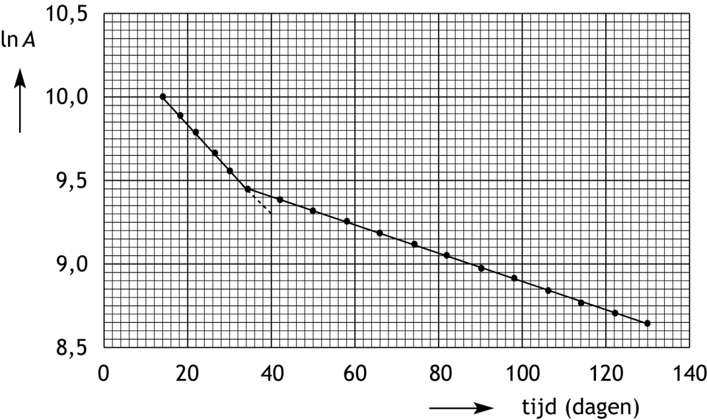

De biologische halveringstijd is dus 40 − 14 = 26 dagen.  
Dat is een factor  sneller.

* Het verloop van de afname van de activiteit in het lichaam is analoog aan dat van een eerste orde reactie, waarvoor geldt:  (waarin [A] de concentratie is van de radioactieve deeltjes), dus, omdat de activiteit evenredig is aan de concentratie, geldt: , of ln*A*= *kt* + ln*A*0. De richtingscoëfficiënten van de lijnstukken in het diagram zijn dus gelijk aan –*k*.   
  Voor de halveringstijd, , geldt: , of . Voor de verhouding van de richtingscoëfficiënten van de lijnstukken in het diagram geldt dus:.   
    
   en , dus   
  De halveringstijd met Berlijns wordt dus met een factor 3,3 verminderd.
* berekening van ln*A* na het verstrijken van de halveringstijd: ln() = 9,3 1
* bepalen van de dag dat ln*A* = 9,3: het steile lijnstuk in het begin van het diagram doortrekken tot ln*A* = 9,3 en op de horizontale as aflezen op welke dag dat is 1
* berekening van de biologische halveringstijd met Berlijns blauw: 14 aftrekken van de dag dat ln*A* = 9,3 1
* rest van de berekening: de gevonden biologische halveringstijd met Berlijns blauw delen op 84 1

of

* aantonen dat de verhouding van de richtingscoëfficiënten van de lijnstukken gelijk is aan de verhouding van de halveringstijden 2
* berekening van de richtingscoëfficiënt van het lijnstuk met Berlijns blauw en die van het lijnstuk zonder Berlijns blauw: bijvoorbeeld  respectievelijk  1
* berekening van de factor waarmee de biologische halveringstijd wordt verminderd: de berekende richtingscoëfficiënt van het lijnstuk met Berlijns blauw delen door de berekende richtingscoëfficiënt van het lijnstuk zonder Berlijns blauw 1

1. Maximumscore 2

Een juist antwoord kan er als volgt uitzien:

(Vanaf dag 0 tot dag 14 is de afname van de activiteit van Cs-137 hetzelfde als vanaf dag 34, als de behandeling met Berlijns blauw is gestopt. Je moet dus een lijn trekken vanaf dag 14 naar dag 0, evenwijdig aan de lijn vanaf dag 34; de stippellijn in onderstaande figuur:)

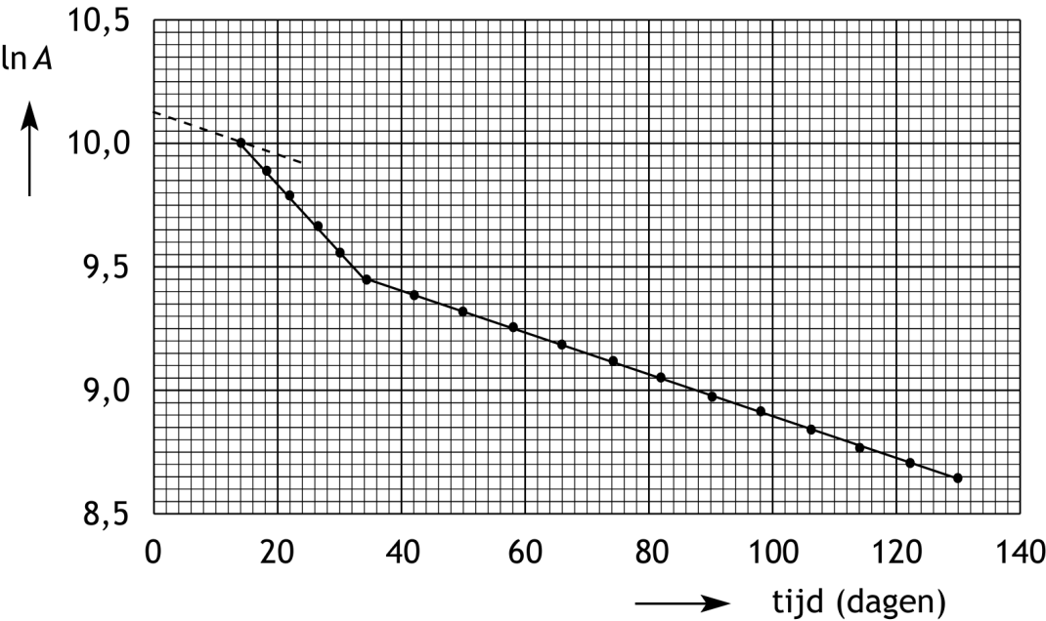

Op dag 0 was ln*A* dus 10,12 en *A =* e10,12 =2,5·104 (Bq).

* notie dat vanaf dag 0 tot dag 14 de afname van *A* hetzelfde verloop heeft als vanaf dag 34 1
* rest van de berekening 1

1. Maximumscore 2  
   Een voorbeeld van een juist antwoord is:  
   De fysische halveringstijd van Cs-137 is 30 jaar. Dat is zo groot, dat het beetje Cs-137 dat in de eerste veertien dagen na de besmetting vervalt, te verwaarlozen is.

* de fysische halveringstijd van Cs-137 is 30 jaar 1
* conclusie 1

Indien een antwoord is gegeven als: „De fysische halveringstijd van Cs-137 is 30 jaar. Dit staat in geen verhouding tot deze veertien dagen en is dus te verwaarlozen.” of als: „De fysische halveringstijd van Cs-137 is 30 jaar. Dit is te verwaarlozen ten opzichte van de biologische halveringstijd van 65 tot 95 dagen.” of als: „De fysische halveringstijd van Cs‑137 is 30 jaar. Dit is erg klein en je kan dat verwaarlozen. Onmiddellijk na de besmetting zal er dus niet veel vervallen.” 1

NATIONALE SCHEIKUNDEOLYMPIADE

**CORRECTIEMODEL VOORRONDE 2**

**af te nemen in de periode van**

**30 maart tot en met 3 april 2015**





* **Deze voorronde bestaat uit 20 meerkeuzevragen verdeeld over 7 onderwerpen en 3 opgaven met in totaal 18 open vragen.**
* **De maximumscore voor dit werk bedraagt 94 punten (geen bonuspunten).**
* **Benodigde hulpmiddelen: rekenapparaat en BINAS 5e druk**
* **Bij elke vraag is het aantal punten vermeld dat een juist antwoord op die vraag oplevert.**
* **Bij de correctie van het werk moet bijgaand antwoordmodel worden gebruikt. Daarnaast gelden de algemene regels, zoals die bij de correctievoorschriften voor het CE worden verstrekt.**

1. Meerkeuzevragen (totaal 40 punten)

# per juist antwoord: 2 punten

|  |  |  |
| --- | --- | --- |
|  |  | **Rekenen** |
| **1** | **D** | De molverhouding Mg:P:O = . |
| **2** | **D** | Als de molaire massa van het gas *M* is, is het aantal mol . Uit de ideale gaswet, *pV = nRT*, volgt dan .  Dat is de molaire massa van fluor, F2. |
|  |  |  |
|  |  | **Analyse** |
| **3** | **E** | Propanon is te herkennen aan de piek bij circa 1700 cm−1 (C=O strek).  Benzeen is te herkennen aan de piek bij circa 800 cm−1 (C−H buig uit vlak, aromaat).  Ethanol is te herkennen aan de piek bij circa 3600 cm−1 (O−H strek). |
| **4** | **B** | Bij een langere verblijftijd in de kolom treedt piekverbreding op. Er is dezelfde hoeveelheid geïnjecteerd, dus moet het piekoppervlak hetzelfde zijn, dus krijg je lagere pieken. |
|  |  |  |
|  |  | **Structuren en formules** |
| **5** | **D** |  |
| **6** | **C** | De elektronenformule is: |
| **7** | **A** | Rubidium staat in periode 5, dus het hoofdquantumgetal *n* = 5. Verder staat rubidium in groep I, dus het nevenquantumgetal *l* = 0. Dan is het magnetisch quantumgetal *ml* ook 0. Het spinquantumgetal *ms* kan + of −½ zijn. |
| **8** | **B** | Een ideaal gas is een gas waarin de moleculen geen volume innemen en geen invloed op elkaar uitoefenen. Hoe hoger de druk, hoe minder de afmetingen van de moleculen te verwaarlozen zijn.  Hoe lager de temperatuur hoe sterker de krachten die de moleculen op elkaar uitoefenen. |
|  |  |  |

|  |  |  |  |  |  |
| --- | --- | --- | --- | --- | --- |
|  |  | | **pH / Zuur-base** | | |
| **9** | **C** | | Alleen F− is de geconjugeerde base van een zwak zuur en dus zelf een (zwakke) base. Br−, Cl− en I− zijn geen basen. | | |
| **10** | **B** | | Dichloorazijnzuur is CHCl2−COOH; *K*z = 5,0·10−2. Dus als *x* mol is geïoniseerd, is . Dit levert *x* = 0,078, dus het percentage dat is geïoniseerd, is. | | |
| **11** | | **D** | | Er geldt . Omdat de molariteiten gelijk zijn, wordt dit , dus . Tevens geldt aantal aantal mL zuur + aantal mL base = 250. Dit levert aantal mL zuur = 160 en aantal mL base = 90. | |
|  | |  | |  | |
|  | |  | | | **Redox en elektrolyse** |
| **12** | | **B** | | | Voor het ontstaan van 1,0 g Al is mol elektronen nodig. Voor het ontstaan van 1,0 g Cu is mol elektronen nodig. Voor het ontstaan van 1,0 g Na is mol elektronen nodig. Voor het ontstaan van 1,0 g Cu is dus het kleinste aantal elektronen nodig. Bij gelijke stroomsterkte gaat dat het snelst. |
| **13** | | **E** | | | ; , dus .  Dus 0,00 + =−0,12 of −log[H+]==2,03. |
| **14** | | **A** | | | Per mol O2 wordt 4 mol elektronen opgenomen, dus *n* = 5×4 = 20. Dus . |
|  | |  | | |  |

|  |  |  |
| --- | --- | --- |
|  |  | **Reactiesnelheid en evenwicht** |
| **15** | **A** | De langzaamste stap is snelheidsbepalend. En voor dit mechanisme geldt voor de eerste stap: *s*=*k*[NO2]2. |
| **16** | **D** | Temperatuursverhoging bevordert de endotherme reactie. Toevoegen van een vaste stof heeft geen invloed op de ligging van het evenwicht. Drukverhoging bij constante temperatuur leidt tot volumeverkleining; volgens het principe van van ’t Hoff en le Chatelier verschuift de ligging van het evenwicht dan naar de kant van het minste aantal deeltjes in de gasfase – hier dus naar links. |
| **17** | **C** | Voor het evenwicht *n*A(g) + *m*B(g) *q*C(g) + *r*D(g) geldt dat  en ; *K*C = *K*p als *n* + *m* = *q + r.* Dat is het geval bij evenwicht II. |
|  |  |  |
|  |  | **Koolstofchemie** |
| **18** | **G** |  |
| **19** | **C** | Het is een polyester, dus condensatiepolymeer. De stof is ontstaan uit één monomeer, namelijk 3-hydroxypropaanzuur: |
| **20** | **B** | Met methode I krijg je ook methoxymethaan en ethoxyethaan. |

Open opgaven (totaal 54 punten)

1. De Volhardtitratie 26 punten
2. Maximumscore 1

Om te verhinderen dat ijzer(III)hydroxide neerslaat.

*Opmerking*

*Wanneer een antwoord is gegeven als: „In basisch milieu zou Ag+ met OH*− *kunnen reageren (tot Ag2O).” of „In basisch milieu zou NH4+ met OH*− *kunnen reageren (tot NH3 dat met Ag+ een complex zou kunnen vormen).”¸dit goed rekenen.*

1. Maximumscore 3

Een voorbeeld van een juist antwoord is:  
Het equivalentiepunt wordt bereikt als het oorspronkelijk aantal mol Ag+ gelijk is aan het aantal mol toegevoegd SCN−. Dan moet, omdat alle reacties in de molverhouding 1:1 verlopen, in het equivalentiepunt de [Ag+] gelijk zijn aan het totaal van de concentraties van alle SCN− bevattende deeltjes.

* het equivalentiepunt is bereikt als het oorspronkelijk aantal mol Ag+ gelijk is aan het aantal mol toegevoegd SCN− 1
* alle reacties verlopen in de molverhouding 1:1 1
* dus moet in het equivalentiepunt de [Ag+] gelijk zijn aan het totaal van de concentraties van alle SCN− bevattende deeltjes 1

1. Maximumscore 4

Voorbeelden van een juiste berekening zijn:

* , dit invullen in [Ag+] = [SCN−] + [Fe(SCN)2+] levert  
   = [SCN−] + 6,4·10−6, of [SCN−]2 + 6,4·10−6[SCN−] − 1,0·10−12 = 0.  
  Dit levert [SCN−] = 1,5·10−7 molL−1.   
  De evenwichtsvoorwaarde van evenwicht 2 is: , dus  molL−1.
* [Ag+] = [SCN−] + [Fe(SCN)2+] invullen in de evenwichtsvoorwaarde van evenwicht 1 levert ([SCN−] + [Fe(SCN)2+])[SCN−]]=1,0·10−12,   
  dus [SCN−]2 + 6,4·10−6[SCN−] − 1,0·10−12 = 0.  
  Dit levert [SCN−] = 1,5·10−7 molL−1.   
  De evenwichtsvoorwaarde van evenwicht 2 is: , dus  molL−1.
* uitdrukken van de [Ag+] in de [SCN−]: het oplosbaarheidsproduct van AgSCN (bijvoorbeeld via Binas‑tabel 46: 1,0·10−12) delen door de [SCN−] 1
* berekening van de [SCN−] in het equivalentiepunt: oplossen van de vierkantsvergelijking   
  [SCN−]2 + 6,4·10−6[SCN−] − 1,0·10−12 = 0 1
* juiste evenwichtsvoorwaarde van evenwicht 2: (bijvoorbeeld via Binas-tabel 47:)  1
* rest van de berekening 1

of

* invullen van [Ag+] = [SCN−] + [Fe(SCN)2+] in de evenwichtsvoorwaarde van evenwicht 1 1
* berekening van de [SCN−] in het equivalentiepunt: oplossen van de vierkantsvergelijking   
  [SCN−]2 + 6,4·10−6[SCN−] − 1,0·10−12 = 0 1
* juiste evenwichtsvoorwaarde van evenwicht 2: (bijvoorbeeld via Binas-tabel 47:)  1
* rest van de berekening 1

1. Maximumscore 6

Een voorbeeld van een juiste berekening is:

Voor de titratie is nodig  mL KSCN oplossing.

De totale Fe3+ concentratie is [Fe3+] + [Fe(SCN)2+] = 4,6·10−2 + 6,4·10−6 ≈ 4,6·10−2 molL−1.

IJzer(III)ammoniumsulfaatdodecahydraat is Fe(NH4)(SO4)2.12H2O; de molaire massa is   
482,3 gmol−1.

Dus aan het begin van de titratie moet worden toegevoegd: ijzer(III)ammoniumsulfaatdodecahydraat.

* berekening van het aantal mL 0,10 M KSCN oplossing dat voor de titratie nodig is: 50 (mL) vermenigvuldigen met 0,050 (mmolmL−1) en delen door 0,10 (mmolmL−1) 1
* berekening van het volume van de oplossing die in het equivalentiepunt is ontstaan: het aantal mL 0,10 M KSCN oplossing dat voor de titratie nodig is, optellen bij 50 (mL zilvernitraatoplossing) 1
* berekening van het aantal mmol ijzer(III)ammoniumsulfaatdodecahydraat dat aan het begin moet worden toegevoegd (is gelijk aan het aantal mmol Fe3+ dat aanwezig is in de oplossing die in het equivalentiepunt is ontstaan): het volume van de oplossing die in het equivalentiepunt is ontstaan vermenigvuldigen met de [Fe3+] in de oplossing die in het equivalentiepunt is ontstaan (is het antwoord op de vorige vraag) 1
* juiste formule voor ijzer(III)ammoniumsulfaatdodecahydraat: Fe(NH4)(SO4)2.12H2O (eventueel impliciet) 1
* berekening van de molaire massa van ijzer(III)ammoniumsulfaatdodecahydraat: (bijvoorbeeld via Binas-tabel 99:) 482,3 (gmol−1) 1
* berekening van het aantal g ijzer(III)ammoniumsulfaatdodecahydraat dat aan het begin van de titratie moet worden toegevoegd: het berekende aantal mmol ijzer(III)ammoniumsulfaatdodecahydraat vermenigvuldigen met 10−3 (molmmol−1) en met de berekende molaire massa van ijzer(III)ammoniumsulfaatdodecahydraat 1

Indien in een overigens juist antwoord een onjuiste formule voor ijzer(III)ammoniumsulfaatdodecahydraat is gebruikt, die wel in overeenstemming is met de ladingen van de er in voorkomende ionen maar geen 12 mol kristalwater per mol Fe3+ heeft, zoals bijvoorbeeld Fe2(NH4)4(SO4)5.12H2O (M = 880,4 gmol−1) 5

Indien in een overigens juist antwoord een onjuiste formule voor ijzer(III)ammoniumsulfaatdodecahydraat is gebruikt, die niet in overeenstemming is met de ladingen van de er in voorkomende ionen 4

*Opmerkingen*

* *Wanneer een onjuist antwoord op vraag 4 het consequente gevolg is van een onjuist antwoord op vraag 3, dit antwoord op vraag 4 goed rekenen.*
* *Wanneer niet is vermeld dat de [Fe(SCN)2+] in de oplossing die in het equivalentiepunt is ontstaan te verwaarlozen is ten opzichte van de [Fe3+], dit niet aanrekenen.*
* *Wanneer in een overigens juist antwoord een onjuiste formule voor ijzer(III)ammoniumsulfaatdodecahydraat is gebruikt, die wel in overeenstemming is met de ladingen van de er in voorkomende ionen en 12 mol kristalwater per mol Fe3+ heeft, zoals bijvoorbeeld Fe(NH4)3(SO4)3.12H2O (M = 614,4 gmol−1), dit goed rekenen.*

1. Maximumscore 3

BH4− + 3 H2O → H2BO3− + 8 H+ + 8 e−

* BH4− en H2O voor de pijl 1
* H2BO3−, H+ en e− na de pijl 1
* juiste coëfficiënten 1

1. Maximumscore 6

Een voorbeeld van een juiste berekening is:



* berekening van het aantal mmol Ag+ en het aantal mmol SCN− dat bij de bepaling is gebruikt: 50,00 (mL) vermenigvuldigen met 0,1978 (mmolmL−1) respectievelijk 1,36 (mL) vermenigvuldigen met 0,0512 (mmolmL−1) 1
* berekening van het aantal mmol Ag+ dat met BH4− heeft gereageerd: het aantal mmol SCN− dat in de titratie is gebruikt aftrekken van het aantal mmol Ag+ dat is toegevoegd 1
* berekening van het aantal mmol BH4− dat met Ag+ heeft gereageerd: aantal mmol Ag+ dat met BH4− heeft gereageerd delen door het aantal elektronen dat in de vergelijking van de halfreactie van BH4− staat (zie het antwoord op vraag 5) 1
* berekening van het aantal mmol BH4− in de 250,0 mL oplossing: het aantal mmol BH4− dat met Ag+ heeft gereageerd vermenigvuldigen met 250,0 (mL) en delen door 50,00 (mL) 1
* berekening van het aantal g KBH4 in de onderzochte vaste stof: het aantal mmol BH4− in de 250,0 mL oplossing vermenigvuldigen met 10−3 (molmmol−1) en met de molaire massa van KBH4 (bijvoorbeeld via Binas-tabel 99: 53,94 gmol−1) 1
* berekening van het massapercentage: het aantal g KBH4 in de onderzochte vaste stof delen door 0,3405 (g) en vermenigvuldigen met 102% 1

*Opmerking*

*Wanneer een onjuist antwoord op vraag 6 het consequente gevolg is van een onjuist antwoord op vraag 5, dit antwoord op vraag 6 goed rekenen.*

1. Maximumscore 3

Een voorbeeld van een juist antwoord is:  
Wanneer [Fe3+] te klein is, is meer thiocyanaat nodig om de rode kleur te zien. De hoeveelheid overgebleven Ag+ wordt dan te hoog ingeschat en het aantal mmol Ag+ dat met BH4− heeft gereageerd te laag. Er wordt dus een te lage uitkomst verkregen.

* bij de titratie wordt teveel thiocyanaat toegevoegd 1
* de hoeveelheid overgebleven Ag+ wordt dan te hoog ingeschat 1
* het aantal mmol Ag+ dat met BH4− heeft gereageerd wordt te laag ingeschat en conclusie 1

1. Atropisomeren 12 punten
2. Maximumscore 2

In de moleculen van 1,2-dichloorethaan heerst vrije draaibaarheid rond de C−C binding, daardoor gaat structuur I heel gemakkelijk over in structuur II en omgekeerd (zodat 1,2‑dichloorethaan niet apart als structuur I of structuur II kan bestaan). In de moleculen van Sa en Ra wordt (beneden een bepaalde temperatuur) de vrije draaibaarheid rond de enkelvoudige binding tussen beide benzeenringen gehinderd door de grootte van de COOH en NO2 groepen (hierdoor kunnen beide isomeren wel als aparte stof bestaan).

* er heerst vrije draaibaarheid rond enkelvoudige bindingen 1
* in de moleculen van Sa en Ra is sprake van sterische hindering ten gevolge van de grootte van de COOH en NO2 groepen 1

*Opmerking  
Wanneer het ontbreken van vrije draaibaarheid* *rond de enkelvoudige binding tussen beide benzeenringen wordt verklaard door de aanwezigheid van waterstofbruggen, dit goed rekenen.*

1. Maximumscore 1

Voorbeelden van een juist antwoord zijn:

* Het zijn spiegelbeeldisomeren.
* Het zijn dissymmetrische moleculen.

*Opmerking  
Wanneer het antwoord: „Het zijn asymmetrische moleculen.” is gegeven, dit goed rekenen.*

1. Maximumscore 3

Een voorbeeld van een juist antwoord is:

Omdat Sa en Ra elkaars spiegelbeeld zijn, mag je verwachten dat de absolute waardes van specifieke draaiingen van beide isomeren aan elkaar gelijk zijn. Verder mag je verwachten dat er geen voorkeur voor één van beide isomeren is, dus dat in het evenwicht [Sa] = [Ra]. Dan zal in de evenwichtstoestand de draaiingshoek van het gepolariseerde licht 0 zijn.

* de absolute waardes van de specifieke draaiingen van beide isomeren zijn aan elkaar gelijk 1
* in het evenwicht [Sa] = [Ra] 1
* conclusie 1

Indien een antwoord is gegeven als: „Als het evenwicht zich heeft ingesteld, veranderen [Sa] en [Ra] niet meer. De draaiingshoek van het gepolariseerde licht blijft dan constant.” 2

1. Maximumscore 3

Een voorbeeld van een juiste berekening is:

Voor een eerste orde reactie geldt: . Als de halveringstijd is verstreken, is [Sa] =½[Sa]0, dus ln2 = *k* of .

* notie dat na de halveringstijd [Sa] = ½[Sa]0 1
* ln2 = *k* 1
* berekening van *k* en juiste eenheid 1

1. Maximumscore 2

Een voorbeeld van een juiste berekening is:

;

ook geldt: , dus , of 

* berekening van de verhouding :  delen door  1
* berekening van : 1,0·103 delen door de gevonden verhouding  1

1. Maximumscore 1

Een voorbeeld van een juist antwoord is:

Alex heeft gelijk: de halveringstijd voor de reactie Sa → Ra aan het oppervlak van Venus is zo klein dat de isomeren heel snel in elkaar overgaan.

1. Olympisch vuur 16 punten
2. Maximumscore 5

Een voorbeeld van een juiste berekening is:

Als een reactie optreedt, moet Δr*G*<0 zijn; Δr*G*=Δr*H*−*T* Δr*S* , dus



* notie dat Δr*H*−*T* Δr*S<0* 1
* in de berekening van Δr*H* alle vormingsenthalpieën juist verwerkt met het juiste teken 1
* in de berekening van Δr*S* alle absolute entropieën juist verwerkt met het juiste teken 1
* in de berekening van Δr*H* en Δr*S* alle coëfficiënten juist verwerkt 1
* berekening van de minimale temperatuur: de berekende Δr*S* delen op de berekende Δr*H* 1

Indien in een overigens juist antwoord de eenheid niet is vermeld of fout is 4

1. Maximumscore 2

Een voorbeeld van een juist antwoord is:  
Er is (kennelijk in de aardkorst) een katalysator aanwezig.

Indien antwoord is gegeven als: „Men heeft een katalysator toegevoegd.” of „Er wordt een katalysator gebruikt.” 1

Indien een antwoord is gegeven als: „Door het verbranden van het methaan komt de temperatuur boven de minimumtemperatuur van de reactie te liggen.” 0

1. Maximumscore 4

Een juist antwoord kan er als volgt uitzien:

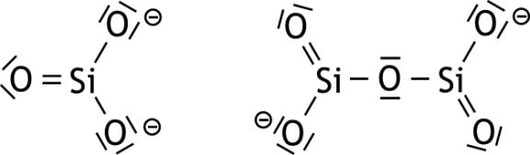

* in SiO32− alle bindende en niet-bindende elektronenparen juist getekend 1
* de structuur van het Si2O52− ion juist 1
* in Si2O52− alle bindende en niet-bindende elektronenparen juist getekend 1
* in beide structuurformules de ladingen op de juiste plaats 1

1. Maximumscore 2

Voorbeelden van een juiste berekening zijn:

* Uit de Fe balans volgt .  
  En *y* = 2 − 0,1 = 1,9.
* Uit de Mg balans volgt dat 1,2×*y* + 0,7 = 3, dus *y* = 1,9.  
  En x = 2 − 1,9 = 0,1
* berekening van *x*:  1
* notie dat *x* + *y* = 2 moet zijn en berekening van *y* 1

of

* opstellen van de vergelijking 1,2×*y* + 0,7 = 3 en berekening van *y* uit de verkregen vergelijking 1
* notie dat *x* + *y* = 2 moet zijn en berekening van *x* 1

1. Maximumscore 3

Voorbeelden van een juiste berekening zijn:

* De vergelijking van de redoxreactie waarbij waterstof wordt gevormd is:  
  2 Fe2+ + 2 H2O → 2 Fe3+ + H2 + 2 OH−.  
  In een mol Fe3O4 komt 2 mol Fe3+ voor, dus per mol Fe3O4 dat ontstaat, zou één mol H2 moeten ontstaan. De molverhouding 1 : 2 klopt dus niet.
* De vergelijking van de redoxreactie waarbij waterstof wordt gevormd is:  
  2 Fe2+ + 2 H2O → 2 Fe3+ + H2 + 2 OH−.  
  In 0,04 mol Fe3O4 komt 0,08 mol Fe3+ voor, dan zou 0,04 mol H2 moeten ontstaan. De molverhouding 1 : 2 klopt dus niet.
* aantonen, bijvoorbeeld met behulp van een reactievergelijking, dat Fe3+ en H2 in de molverhouding 2 : 1 ontstaan 1
* een mol Fe3O4 bevat twee mol Fe3+ 1
* rest van de uitleg en conclusie 1

of

* aantonen, bijvoorbeeld met behulp van een reactievergelijking, dat Fe3+ en H2 in de molverhouding 2 : 1 ontstaan 1
* 0,04 mol Fe3O4 bevat 0,08 mol Fe3+ 1
* rest van de uitleg en conclusie 1

Indien een antwoord is gegeven als: „Fe2+ en H2O kunnen (volgens Binas-tabel 48) niet met elkaar reageren. Dan ontstaan magnetiet en waterstof niet in de molverhouding 1 : 2.” 0

36e Nationale Scheikundeolympiade

**YARA**

**Sluiskil**

**THEORIETOETS**

**correctievoorschrift**

**maandag 8 juni 2015**





* **Deze theorietoets bestaat uit 6 opgaven met in totaal 33 deelvragen.**
* **Gebruik voor elke opgave een apart antwoordblad, voorzien van naam. Houd aan alle zijden 2 cm als marge aan.**
* **De maximumscore voor dit werk bedraagt 120 punten.**
* **De theorietoets duurt maximaal 4 klokuren.**
* **Benodigde hulpmiddelen: rekenapparaat en BINAS 5e druk.**
* **Bij elke opgave is het aantal punten vermeld dat juiste antwoorden op de vragen oplevert.**

1. Elektrochemie en kinetiek (12 punten)
2. Maximumscore 2

Een voorbeeld van een juist antwoord is:  
Voor reactie 1 geldt: , dus .

Voor reactie 2 geldt: .

In de stationaire toestand is de afname van de broomconcentratie ten gevolge van reactie 2 gelijk aan de toename van de broomconcentratie ten gevolge van reactie 1. Dus geldt in de stationaire toestand *s*2 = 3*s*1.

* uitleg dat in reactie 1 de toename van de broomconcentratie gelijk is aan 3*s*1 en dat de afname van de broomconcentratie in reactie 2 gelijk is aan *s*2 1
* in de stationaire toestand is de afname van de broomconcentratie ten gevolge van reactie 2 gelijk aan de toename van de broomconcentratie ten gevolge van reactie 1 en conclusie 1

1. Maximumscore 2

* aan de koperelektrode: Cu → Cu2+ + 2e− 1
* aan de platina-elektrode: Br2 + 2e− → 2 Br− 1

Indien het volgende antwoord is gegeven: 1

aan de koperelektrode: Cu2+ + 2e− → Cu  
aan de platina-elektrode: 2 Br− → Br2 + 2e−

1. Maximumscore 3

Een voorbeeld van een juiste berekening is:

In reactie 2 reageert 4,0·10−4 mol C6H5OH met 4,0·10−4 mol Br2 onder vorming van   
4,0·10−4 mol Br−.  
Voor de vorming van 4,0·10−4 mol Br2 heeft  mol Br− in reactie 1 gereageerd.  
De verandering in de [Br−] is dus 4,0·10−4 − = −2,7·10−4 molL−1.

* in reactie 2 reageert 4,0·10−4 mol C6H5OH met 4,0·10−4 mol Br2 onder vorming van   
  4,0·10−4 mol Br− 1
* voor de vorming van 4,0·10−4 mol Br2 heeft  mol Br− in reactie 1 gereageerd 1
* conclusie 1

1. Maximumscore 3

Een voorbeeld van een juist antwoord is:

Omdat geen stroom loopt, blijft [Cu2+] tijdens het experiment constant.  
De [Br−] mag ook constant worden beschouwd, en, omdat zich een stationaire toestand instelt, is [Br2] ook constant.  
Dus alle concentraties waar het potentiaalverschil van afhankelijk is, blijven constant. Zolang dat het geval is, blijft het potentiaalverschil dus ook constant.

* uitleg dat de [Cu2+] tijdens het experiment constant is 1
* uitleg dat de [Br2] ook constant is 1
* vermelding dat de [Br−] constant mag worden beschouwd en conclusie 1

1. Maximumscore 2

Een voorbeeld van een juist antwoord is:

Als alle fenol is omgezet, wordt in reactie 2 geen Br2 meer omgezet en geen Br− meer gevormd (terwijl [Cu2+] constant blijft). In de concentratiebreuk achter het logteken neemt de noemer dus toe en de teller af. Dus neemt Δ*V* toe.

* als alle fenol is omgezet, wordt in reactie 2 geen Br2 meer omgezet en geen Br− meer gevormd 1
* rest van de uitleg 1

Indien een antwoord is gegeven als „Als alle fenol is omgezet, wordt in reactie 2 geen Br2 meer omgezet. In de concentratiebreuk achter het logteken neemt de noemer dus toe. Dus neemt Δ*V* toe.” 1

1. Maximumscore 3

Een voorbeeld van een juiste berekening is:

 Lmol−1s−1.

* berekening van de [Br2]:  1
* rest van de berekening 1
* juiste eenheid 1

1. Complexe kleuren (11 punten)
2. Maximumscore 3

Een voorbeeld van een juiste berekening is:  
De ligandveldsplitsingsenergie voor één complex is:   
;

dat is .

* notie dat voor de energie van een foton geldt  en dat de ligandveldsplitsingsenergie voor één complex gelijk is aan de energie van één foton 1
* berekening van de ligandveldsplitsingsenergie voor één complex: 6,626·10−34 (Js) vermenigvuldigen met 2,998·108 (ms−1) en delen door 540·10−9 (m) 1
* omrekening van de ligandveldsplitsingsenergie voor één complex naar de ligandveldsplitsingsenergie per mol: vermenigvuldigen met het getal van Avogadro 1

1. Maximumscore 2

Een voorbeeld van een juist antwoord is:  
Co(H2O)63+ is een octaëdrisch complex. Dus diagram I is van toepassing voor dit complex.

* Co(H2O)63+ is een octaëdrisch complex 1
* conclusie 1

1. Maximumscore 3

Een voorbeeld van een juist antwoord is:

Een Co3+ ion heeft zes *d* elektronen. Omdat een CoCl3 oplossing diamagnetisch is, zijn er geen ongepaarde elektronen. Dus de elektronenconfiguratie is:

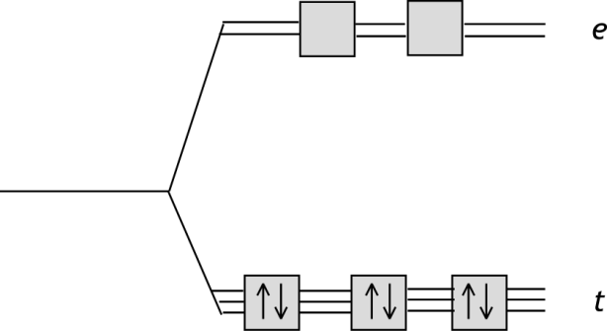

* een Co3+ ion heeft zes *d* elektronen 1
* uitleg dat in het complex geen ongepaarde elektronen voorkomen 1
* conclusie 1

*Opmerking  
Wanneer een onjuist antwoord op vraag 9 het consequente gevolg is van een onjuist antwoord op vraag 8, dit antwoord op vraag 9 goed rekenen.*

1. Maximumscore 3

Een voorbeeld van een juist antwoord is:  
De groene oplossing absorbeert rood licht en de gele oplossing absorbeert violet licht. Rood licht heeft minder energie dan violet licht. De ligandveldsplitsingsenergie Δ is in de complexen in de groene oplossing dus kleiner dan in de complexen in de gele oplossing. De ligandveldsterkte neemt dus van links naar rechts toe.

* notie dat het licht dat door een oplossing wordt geabsorbeerd complementair is aan het licht van de oplossing 1
* rood licht heeft minder energie van violet licht 1
* conclusie 1

1. Onbreekbaar ureum (21 punten)
2. Maximumscore 3

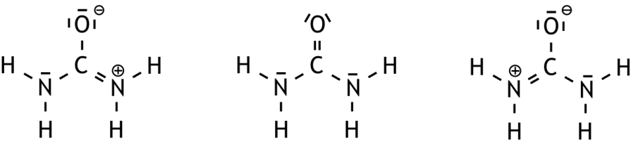

* in alle formules de bindende elektronenparen juist getekend 1
* in alle formules de niet-bindende elektronenparen juist getekend 1
* alle ladingen op de juiste plaats gezet 1

1. Maximumscore 5

Een voorbeeld van een juist antwoord is:

Het C atoom, het O atoom en de N atomen hebben allemaal een *sp2*hybridisatie.

Er zijn σ-bindingen tussen de H atomen en de N atomen, tussen de N atomen en het C atoom en tussen het C atoom en het O atoom.

Bovendien is het C atoom met het O atoom en de N atomen verbonden door een (gedelokaliseerd) π-elektronensysteem.

Alle atomen van het molecuul liggen in één vlak.

* *sp2* hybridisatie op C, O en N 1
* σ-bindingen tussen de H atomen en de N atomen 1
* σ-bindingen tussen de N atomen en het C atoom en tussen het C atoom en het O atoom 1
* een (gedelokaliseerd) π-elektronensysteem tussen het C atoom, het O atoom en beide N atomen 1
* het molecuul is vlak 1

Indien een antwoord is gegeven waarin voor tenminste één van de gegeven grensstructuren juist is aangegeven welke soort hybridisatie de C, O en N atomen hebben, alsmede welke soort bindingen in het molecuul voorkomen en wat de ruimtelijke structuur van het molecuul is 3

1. Maximumscore 2

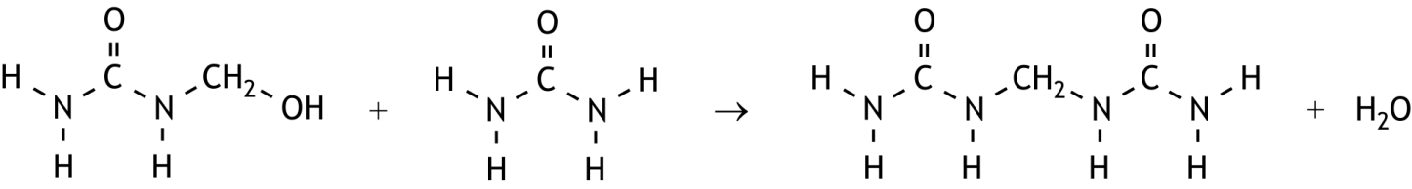

* de structuurformules van monomethylolureum en ureum voor de pijl en de structuurformule van MDU na de pijl 1
* H2O na de pijl 1

1. Maximumscore 6

Een voorbeeld van een juist antwoord is:

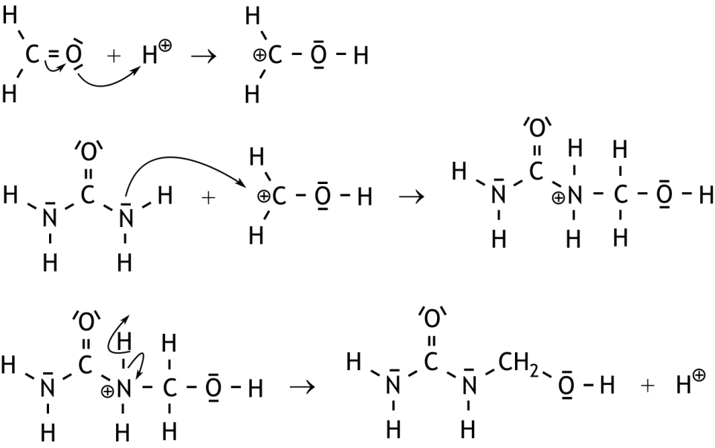

* in de eerste stap de structuurformules juist 1
* in de eerste stap de niet-bindende elektronenparen op de juiste plaats, evenals de plus‑lading 1
* in de tweede stap de structuurformules juist 1
* in de tweede stap de niet-bindende elektronenparen op de juiste plaats, evenals de plus‑lading 1
* in de derde stap de structuurformules juist 1
* in de derde stap de niet-bindende elektronenparen op de juiste plaats, evenals de plus‑lading 1

*Opmerking  
Wanneer geen kromme pijlen zijn getekend, dit niet aanrekenen.*

1. Maximumscore 1

Door een overmaat formaldehyde/methanal te gebruiken.

*Opmerking  
Wanneer een antwoord is gegeven als: „De reactie snel afbreken.” dit goed rekenen.*

1. Maximumscore 4

Een juist antwoord kan er als volgt uitzien:

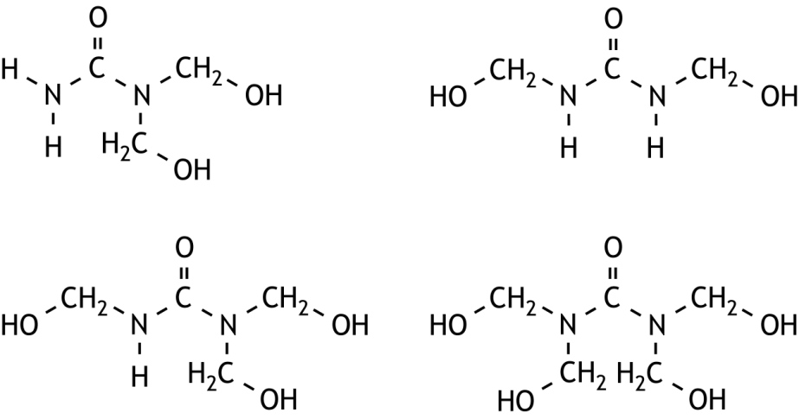

per juiste structuurformule 1

Indien in een overigens juist antwoord stereo-isomeren voorkomen, bijvoorbeeld in een antwoord als: 3

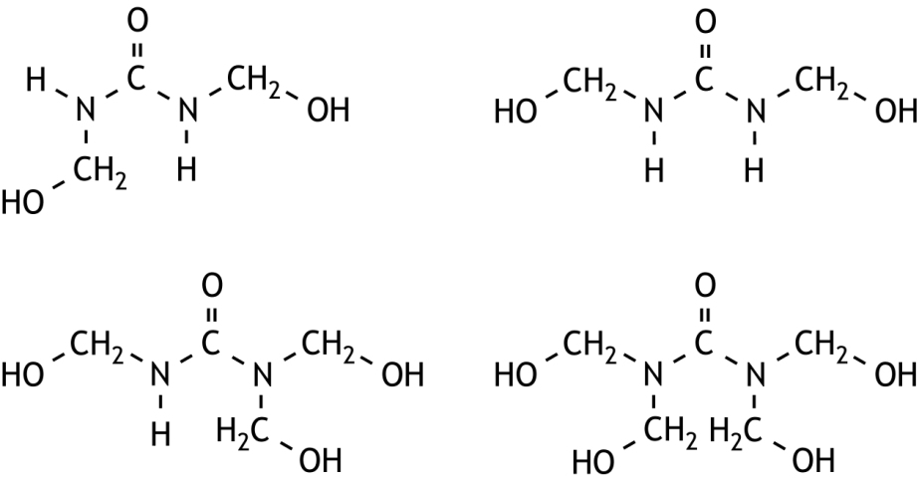

1. De ontdekking van PKU (22 punten)
2. Maximumscore 2  
   Voorbeelden van een juist antwoord zijn:
   * + Om aan te tonen dat stof X de groenkleuring veroorzaakt: aan urine van gezonde mensen (een kleine hoeveelheid) stof X toevoegen en vervolgens (een kleine hoeveelheid) ijzer(III)chloride-oplossing / (een kleine hoeveelheid) stof X in water oplossen en (een kleine hoeveelheid) ijzer(III)chloride-oplossing toevoegen (er treedt dan een groenkleuring op).  
       Om aan te tonen dat in de urine van gezonde mensen stof X niet voorkomt: (een kleine hoeveelheid) ijzer(III)chloride-oplossing bij urine van gezonde mensen druppelen (er treedt dan geen groenkleuring op).
     + Om aan te tonen dat stof X de groenkleuring veroorzaakt: uit urine van de twee kinderen met een verstandelijke beperking stof X verwijderen en aan de overblijvende oplossing (een kleine hoeveelheid) ijzer(III)chloride-oplossing toevoegen (er treedt dan geen groenkleuring op).  
       Om aan te tonen dat in de urine van gezonde mensen stof X niet voorkomt: (een kleine hoeveelheid) ijzer(III)chloride-oplossing bij urine van gezonde mensen druppelen (er treedt dan geen groenkleuring op).

* om aan te tonen dat stof X de groenkleuring veroorzaakt: aan urine van gezonde mensen (een kleine hoeveelheid) stof X toevoegen en vervolgens (een kleine hoeveelheid) ijzer(III)chloride-oplossing / (een kleine hoeveelheid) stof X in water oplossen en (een kleine hoeveelheid) ijzer(III)chloride-oplossing toevoegen (er treedt dan een groenkleuring op) 1
* om aan te tonen dat in de urine van gezonde mensen stof X niet voorkomt: (een kleine hoeveelheid) ijzer(III)chloride-oplossing bij urine van gezonde mensen druppelen (er treedt dan geen groenkleuring op) 1

of

* om aan te tonen dat stof X de groenkleuring veroorzaakt: uit urine van de twee kinderen met een verstandelijke beperking stof X verwijderen en aan de overblijvende oplossing (een kleine hoeveelheid) ijzer(III)chloride-oplossing toevoegen (er treedt dan geen groenkleuring op) 1
* om aan te tonen dat in de urine van gezonde mensen stof X niet voorkomt: (een kleine hoeveelheid) ijzer(III)chloride-oplossing bij urine van gezonde mensen druppelen (er treedt dan geen groenkleuring op) 1

1. Maximumscore 8

Een voorbeeld van een juiste berekening is:

Uit de eerste titratie volgt dat de molaire massa van stof X  gmol−1 is.

Uit de tweede titratie volgt dat de molaire massa van stof X  gmol−1 is.

Dus de gemiddelde molecuulmassa is 164 u.

In experiment 3 is dus  mmol van stof X verbrand.

Daarin zat  mmol C en  mmol H.

Een mmol van stof X bevat dus  mmol C,  mmol H en  mmol O.

Dus de molecuulformule van stof X is C9H8O3.

* berekening van het aantal mmol loog dat in de titraties van experiment 2 is gebruikt: 1,70 (mL) respectievelijk 2,11 (mL) vermenigvuldigen met 0,100 (mmolmL−1) 1
* berekening van de molaire massa’s die uit de titraties van experiment 2 volgen: 28,0 (mg) respectievelijk 34,4 (mg) delen door de berekende aantallen mmol loog 1
* berekening van de (gemiddelde) molecuulmassa 1
* berekening van het aantal mmol stof X dat in experiment 3 is verbrand: 4,890 (mg) delen door de berekende massa van een mmol van stof X 1
* berekening van het ontstane aantal mmol CO2 en H2O: 11,775 (mg) delen door de molaire massa van CO2 (bijvoorbeeld via Binas-tabel 98: 44,01 mgmmol−1) respectievelijk 2,130 (mg) delen door de molaire massa van H2O (bijvoorbeeld via Binas-tabel 98: 18,02 mgmmol−1) 1
* berekening van het aantal mmol C en het aantal mmol H in de verbrande hoeveelheid van stof X: is gelijk aan het ontstane aantal mmol CO2 respectievelijk het ontstane aantal mmol H2O vermenigvuldigd met 2 1
* berekening van het aantal C atomen en H atomen per molecuul van stof X (is gelijk aan het aantal mmol C en mmol H per mmol van stof X): aantal mmol C respectievelijk het aantal mmol H in de verbrande hoeveelheid van stof X delen door het berekende aantal mmol van stof X dat is verbrand 1
* berekening van het aantal O atomen per molecuul van stof X: de berekende molecuulmassa van stof X verminderen met het aantal C atomen vermenigvuldigd met de atoommassa van koolstof (bijvoorbeeld via Binas-tabel 99: 12,01 u) en met het aantal H atomen vermenigvuldigd met de atoommassa van waterstof (bijvoorbeeld via Binas-tabel 99: 1,008 u) en het verschil delen door de atoommassa van zuurstof (bijvoorbeeld via Binas‑tabel 99: 16,00 u) 1

Indien in een overigens juist antwoord slechts één titratie is doorgerekend 6

1. Maximumscore 7

Een juist antwoord kan er als volgt uitzien:

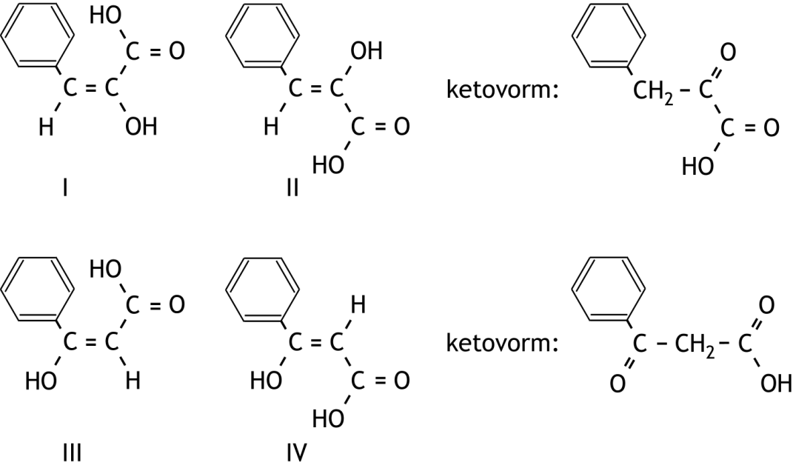

* een benzeenring in alle structuurformules 1
* een zijketen met drie koolstofatomen in alle structuurformules 1
* een carboxylgroep in de zijketens 1
* de enolgroepen in de zijketens juist weergegeven 1
* stereo-isomerie juist weergegeven 1
* de ketovorm bij structuurformules I en II juist weergegeven 1
* de ketovorm bij structuurformules III en IV juist weergegeven 1

Indien in een overigens juist antwoord vier ketovormen zijn getekend, die twee aan twee identiek zijn 6

1. Maximumscore 3

Een voorbeeld van een juist antwoord is:  
In de structuren van I, II en IV wordt de enolvorm gestabiliseerd door de vorming van een intramoleculaire waterstofbrug. In structuur III kan zo’n waterstofbrug niet worden gevormd omdat de enolische OH groep en de carboxylgroep *trans* ten opzichte van elkaar zitten, dus te ver van elkaar:

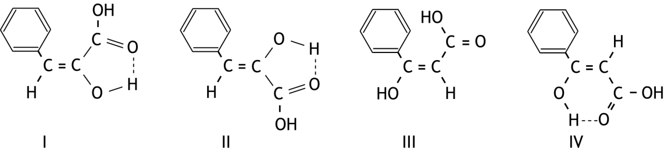

* notie dat intramoleculaire waterstofbruggen kunnen worden gevormd 1
* structuurformules getekend waarin die waterstofbruggen voorkomen 1
* uitleg waarom in structuur III geen intramoleculaire waterstofbrug kan worden gevormd 1

*Opmerking  
Wanneer in één of meer structuren de intramoleculaire waterstofbrug is getekend tussen de H van de enolische OH groep en de O van de OH van de carboxylgroep, dit goed rekenen.*

1. Maximumscore 2

Een voorbeeld van een juist antwoord is:

Følling mengde wat synthetisch gemaakt stof X met wat van de stof die hij uit de urine had geïsoleerd en vergeleek het smeltpunt van het mengsel met het smeltpunt van de stof die hij uit de urine had geïsoleerd. (Het smeltpunt van het mengsel bleek hetzelfde te zijn als het smeltpunt van de stof die hij uit de urine had geïsoleerd.)

* een mengsel maken van (gelijke hoeveelheden) synthetisch gemaakt stof X en de stof die hij uit de urine had geïsoleerd 1
* de smeltpunten vergelijken van het mengsel en de stof die hij uit de urine had geïsoleerd 1

1. Hydro-Sulfan 24-15 (26 punten)
2. Maximumscore 3

Component X is water. De kunstmest bevat zouten, die hygroscopisch zijn. Daarom kan het gehalte aan component X in de loop van de tijd toenemen.

* X is water 1
* de kunstmest bevat zouten 1
* zouten zijn hygroscopisch (waardoor het gehalte aan component X in de loop van de tijd kan toenemen) 1

*Opmerking  
Wanneer een antwoord is gegeven als: „X is water, want er zit calciumsulfaat in en dat is hygroscopisch.”, dit goed rekenen.*

1. Maximumscore 4

NO3− + 6 H2O + 8 e− → NH3 + 9 OH−

* NO3− en H2O voor de pijl 1
* e− voor de pijl 1
* NH3 en OH− na de pijl 1
* juiste coëfficiënten 1

Indien de vergelijking NO3− + 9 H+ + 8 e− → NH3 + 3 H2O is gegeven 2

1. Maximumscore 2

Een voorbeeld van een juist antwoord is:

Dit is een voorbeeld van een terugtitratie. Daarbij moet de hoeveelheid zuur nauwkeurig bekend zijn.

* notie dat methode I op een terugtitratie berust 1
* conclusie 1

1. Maximumscore 2

Een voorbeeld van een juist antwoord is:  
De hoeveelheid H2BO3− die wordt getitreerd is gelijk aan de hoeveelheid NH3 die met boorzuur heeft gereageerd. Dan hoeft de hoeveelheid boorzuur niet nauwkeurig bekend te zijn (als het maar een overmaat is).

* notie dat de hoeveelheid H2BO3− die wordt getitreerd gelijk is aan de hoeveelheid NH3 die met boorzuur heeft gereageerd 1
* conclusie 1

1. Maximumscore 4

Een voorbeeld van een juist antwoord is:  
In methode I blijft NH4+ in de oplossing achter. Om te verhinderen dat dit met de natronloog reageert, mag de pH niet te hoog worden. Je moet dus een indicator kiezen met een omslagtraject in het zure gebied, bijvoorbeeld methylrood.

In methode II is de titratie die van een zwakke base met een sterk zuur. Dan ligt het equivalentiepunt in het zure gebied. Dus ook hier kan methylrood als indicator worden gekozen.

* notie dat in methode I de achtergebleven NH4+ niet mag reageren 1
* dus (bijvoorbeeld) methylrood 1
* notie dat in methode II een zwakke base met een sterk zuur wordt getitreerd 1
* dus(bijvoorbeeld) methylrood 1

1. Maximumscore 2

Een voorbeeld van een juist antwoord is:  
Ammonium‑N bepaal je op dezelfde manier als is beschreven voor de bepaling van totaal‑N, maar dan zonder toevoeging van de legering.  
Nitraat‑N bepaal je door de ammonium‑N af te trekken van de totaal‑N.

* de bepaling van ammonium‑N juist beschreven 2
* de bepaling van nitraat‑N juist beschreven 1

Indien een antwoord is gegeven als: „Je moet de ammonium‑N bepalen. Als je die aftrekt van de totaal‑N heb je de nitraat‑N.” 2

1. Maximumscore 8

Een voorbeeld van een juiste berekening is:  
Het massapercentage calciet is gelijk aan het aantal mol calciumcarbonaat per 100 g kunstmest vermenigvuldigd met de molaire massa van calciumcarbonaat: *n*(CaCO3)×100,1 dus *n*(Ca2+)calc×100,1.  
Per 100 g kunstmest is het totale aantal mol Ca2+: *n*(Ca2+)tot=*n*(Ca2+)dol+*n*(Ca2+)calc+*n*(Ca2+)anh, dus *n*(Ca2+)calc=*n*(Ca2+)tot−*n*(Ca2+)dol−*n*(Ca2+)anh  
*n*(Ca2+)tot=, *n*(Ca2+)dol=*n*(Mg2+)= en *n*(Ca2+)anh=*n*(SO3)anh=*n*(SO3)tot−*n*(SO3)aluminiumsulfaat=*n*(SO3)tot−×*n*(Al)=  
Dus: *n*(Ca2+)calc=−−()   
en het massapercentage calciet={−−()}100,1 = 0,20(%).

* *n*(Ca2+)calc=*n*(Ca2+)tot−*n*(Ca2+)dol−*n*(Ca2+)anh 1
* *n*(Ca2+)tot= 1
* *n*(Ca2+)dol=*n*(Mg2+)= 1
* *n*(Ca2+)anh=*n*(SO3)anh  1
* *n*(SO3)anh=*n*(SO3)tot−*n*(SO3)aluminiumsulfaat  1
* *n*(SO3)aluminiumsulfaat=×*n*(Al)= 1
* *n*(SO3)tot= 1
* rest berekening 1

1. Salpeterzuurproductie (25 punten)
2. Maximumscore 3  
   Een voorbeeld van een juist antwoord is:  
   Δr*H* = −Δf*H*(NO) + Δf*H*(NO2) = −0,904·105+0,339·105 = −0,565·105 (Jmol−1).

De reactie naar rechts is dus exotherm, dan verschuift bij afkoeling de ligging van het evenwicht naar rechts.

* berekening van de enthalpieverandering van de reactie naar rechts: de vormingsenthalpie van NO aftrekken van de vormingsenthalpie van NO2 2
* de verschuiving van de evenwichtsligging juist uitgelegd 1

Indien in een overigens juist antwoord de enthalpieverandering van de reactie naar rechts is berekend als −1,130·105 (Jmol−1) 2

1. Maximumscore 3

Een voorbeeld van een juist antwoord is:  
In de stofstroom van reactor II naar reactor III moet O2 worden opgenomen, evenals in de recirculatiestroom van reactor III naar reactor II.

* O2 ontbreekt 1
* O2 moet in destofstroom van reactor II naar reactor III worden opgenomen 1
* O2 moet ook in de recirculatiestroom van reactor III naar reactor II worden opgenomen 1

Indien een antwoord is gegeven als: „Tussen reactor II en reactor III moet nog O2 staan.” 2

*Opmerking  
Ook een antwoord als: „In de HNO3 stofstroom uit reactor III ontbreekt water.” goed rekenen.*

1. Maximumscore 2

Een voorbeeld van een juist antwoord is:

Als je lucht zou gebruiken, zou de stikstof zich in het proces ophopen, want in het blokschema wordt die niet verwijderd.

* de stikstof die in de lucht zit, wordt niet verwijderd 1
* dus dat hoopt zich in het proces op 1

1. Maximumscore 5

Een voorbeeld van een juiste berekening is:

1,00 ton 60% salpeterzuuroplossing bevat  ton HNO3 en  ton H2O.

De totaalvergelijking van de vorming van HNO3 is: NH3 + 2 O2 → HNO3 + H2O.

In het proces wordt dus  Mmol HNO3 gevormd en evenveel Mmol H2O; dat is  ton H2O.

In de absorptietoren moet dus nog worden toegevoerd: .

* berekening van het aantal ton HNO3 en H2O in 1,00 ton 60% salpeterzuuroplossing: 60(%) delen door 102(%) en vermenigvuldigen met 1,00 (ton) respectievelijk {100(%) − 60(%)} delen door 102(%) en vermenigvuldigen met 1,00 (ton) 1
* berekening van het aantal Mmol HNO3 in 1,00 ton 60% salpeterzuuroplossing: het berekende aantal ton HNO3 delen door de molaire massa van HNO3 (bijvoorbeeld via Binas‑tabel 98: 63,01 tonMmol−1) 1
* berekening van het aantal Mmol H2O dat in het proces wordt gevormd: is gelijk aan het aantal Mmol HNO3 in 1,00 ton 60% salpeterzuuroplossing 1
* omrekening van het aantal Mmol H2O dat in het proces wordt gevormd naar het aantal ton H2O dat in het proces wordt gevormd: vermenigvuldigen met de molaire massa van H2O (bijvoorbeeld via Binas‑tabel 98: 18,02 tonMmol−1) 1
* rest van de berekening: het berekende aantal ton H2O dat in het proces wordt gevormd, aftrekken van het berekende aantal ton H2O in 1,00 ton 60% salpeterzuuroplossing 1

1. Maximumscore 12

Een voorbeeld van een juiste berekening is:  
Er gaat per uur  kmol NH3 de denoxreactor in en er komt per uur NH3 uit,  
dus er reageert per uur 2,936 − 0,0089 = 2,927 kmol NH3.

Stel dat per uur *y* kmol NO*x* de denoxreactor ingaat, dat is   
 kmol NO2 en  kmol NO.

Per uur verlaat de denoxreactor  NO2 en NO.

Dus reageert per uur 0,60*y* − 0,179 kmol NO2 en 0,40*y* − 0,0893 kmol NO.

De vergelijkingen van de optredende reacties zijn:  
4 NH3 + 6 NO → 5 N2 + 6 H2O en

8 NH3 + 6 NO2 → 7 N2 + 12 H2O

Dus 0,60*y* − 0,179 kmol NO2 reageert met  kmol NH3 en

0,40*y* − 0,0893 kmol NO reageert met  kmol NH3.

Dus  +  = 2,927.

Dit levert *y* = 3,0. Per uur gaat dus 3,0×22,4 m3 NO*x* de reactor in.

Dus bevatte het afgas  volume-ppm NO*x*.

Dat is  volume-ppm NO2 en

 volume-ppm NO.

* berekening van het aantal kmol NH3 dat per uur de reactor ingaat: 50,00 (kg) delen door de molaire massa van NH3 (bijvoorbeeld via Binas‑tabel 98: 17,03 kgkmol−1) 1
* berekening van het aantal m3 NH3, het aantal m3 NO2 en het aantal m3 NO dat per uur de reactor verlaat: 1,0 (ppm) respectievelijk 20,0 (ppm) en 10,0 (ppm) delen door 106 (ppm) en vermenigvuldigen met 2,00·105 (m3uur−1) 1
* berekening van het aantal kmol NH3, het aantal kmol NO2 en het aantal kmol NO dat per uur de reactor verlaat: de berekende aantallen m3 NH3, NO2 en NO delen door *V*m (is gelijk aan 22,4 m3kmol−1) 1
* berekening van het aantal kmol NH3 dat per uur reageert: het berekende aantal kmol NH3 dat per uur de reactor uitgaat, aftrekken van het berekende aantal kmol NH3 dat per uur de reactor ingaat 1
* (bij stellen dat per uur *y* kmol NO*x* de reactor ingaat) berekening van het aantal kmol NO2 en NO dat per uur de reactor ingaat: 60(%) delen door 102(%) en vermenigvuldigen met 2,00·105 (m3uur−1) respectievelijk {100(%) − 60(%)} delen door 102(%) en vermenigvuldigen met 2,00·105 (m3uur−1) 1
* berekening van het aantal kmol NO2 en het aantal kmol NO dat per uur reageert: het berekende aantal kmol NO2 dat de reactor per uur verlaat, aftrekken van het berekende aantal kmol NO2 dat de reactor per uur ingaat respectievelijk het berekende aantal kmol NO dat de reactor per uur verlaat, aftrekken van het berekende aantal kmol NO dat de reactor per uur ingaat 1
* berekening van het aantal kmol NH3 dat per uur met NO2 reageert: het berekende aantal kmol NO2 dat per uur reageert, vermenigvuldigen met  1
* berekening van het aantal kmol NH3 dat per uur met NO reageert: het berekende aantal kmol NO dat per uur reageert, vermenigvuldigen met  1
* berekening van het aantal kmol NO*x* dat per uur reageert: *y* oplossen uit de vergelijking die wordt verkregen als de som van de uitkomsten van de vorige twee bolletjes wordt gelijkgesteld aan de uitkomst van het vierde bolletje 1
* berekening van het aantal m3 NO*x* dat per uur de reactor ingaat: de verkregen waarde van *y* vermenigvuldigen *V*m (is gelijk aan 22,4 m3kmol−1) 1
* berekening van het aantal volume-ppm NO*x* in het afgas: het aantal m3 NO*x* dat per uur de reactor ingaat, delen door 2,00·105 (m3uur−1) en vermenigvuldigen met 106 (ppm) 1
* berekening van het aantal volume-ppm NO2 en het aantal volume-ppm NO in het afgas: het berekende aantal volume-ppm NO*x* in het afgas vermenigvuldigen met 60(%) en delen door 102(%) respectievelijk het berekende aantal volume-ppm NO*x* in het afgas vermenigvuldigen met {100(%) − 60(%)} en delen door 102(%) 1

36e Nationale Scheikundeolympiade

**YARA**

**Sluiskil**

**PRACTICUMTOETS**

**correctievoorschrift**

**dinsdag 9 juni 2015**





1. Bepaling van de hardheid van Zeeuws Vlaams leidingwater (40 punten)

Maximumscore 10

De volgende praktische vaardigheden worden beoordeeld:

* veiligheid, netheid en zelfstandigheid
* hanteren van de buret: voorspoelen en vullen
* hanteren van de pipet: voorspoelen en vullen
* uitvoeren van de titratie, bepaling van het eindpunt

1. Maximumscore 7

* buretstanden afgelezen in twee decimalen 2
* verbruiken van de titraties die bij de berekening worden gebruikt 5

De scorepunten voor het verbruik van de titraties worden per titratie als volgt bepaald:

Indien het verschil in verbruik tussen de duplo’s ≤ 0,10 mL 5

Indien 0,10 mL < het verschil in verbruik tussen de duplo’s ≤ 0,20 mL 4

Indien 0,20 mL < het verschil in verbruik tussen de duplo’s ≤ 0,30 mL 3

Indien 0,30 mL < het verschil in verbruik tussen de duplo’s ≤ 0,50 mL 2

Indien 0,50 mL < het verschil in verbruik tussen de duplo’s ≤ 0,70 mL 1

Indien het verschil in verbruik tussen de duplo’s > 0,70 mL 0  
De uiteindelijke score is het gemiddelde van de scores van alle titraties.

1. Maximumscore 10

De totale en permanente hardheden van Zeeuws Vlaams leidingwater worden als volgt berekend:

*v*(mL)×0,0051(mmolmL−1)××.

Hierin is *v* het gemiddelde aantal mL dat in de titraties is gebruikt.

De tijdelijke hardheid is het verschil tussen de totale hardheid en de permanente hardheid.

* berekening van het aantal mmol CaO per liter in de vier titraties: het gemiddelde verbruik in mL in elke titratie vermenigvuldigen met de molariteit van de EDTA oplossing in mmolmL−1 en met 1000 (mLL−1) en delen door 25 (mL) 2
* berekening van de totale en permanente (calcium)hardheid van Zeeuws Vlaams leidingwater in ˚D: het aantal mmol CaO per liter vermenigvuldigen met de molaire massa van CaO (bijvoorbeeld via Binas-tabel 98: 56,08 mgmmol−1) en delen door 10,00 (mg˚D−1) 2
* berekening van de tijdelijke hardheid en de tijdelijke calciumhardheid van Zeeuws Vlaams leidingwater: de permanente hardheid van Zeeuws Vlaams leidingwater aftrekken van de totale hardheid van Zeeuws Vlaams leidingwater respectievelijk de permanente calciumhardheid van Zeeuws Vlaams leidingwater aftrekken van de totale calciumhardheid van Zeeuws Vlaams leidingwater **1**
* uitkomst – voor berekening zie hierna 5

De scorepunten voor de totale calcium- en magnesiumhardheid worden als volgt berekend:

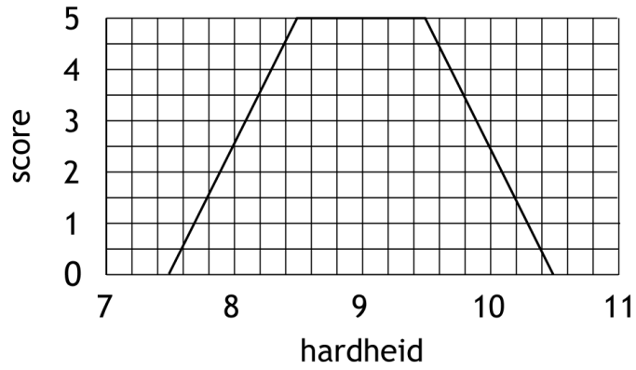

Indien 8,5 °D≤ hardheid ≤9,5 °D 5

Indien 7,5 °D≤ hardheid <8,5 °D 

Indien 9,5 °D< hardheid ≤10,5 °D 

Indien hardheid < 7,5 °D of hardheid > 10,5 °D 0

De scorepunten voor de totale calcium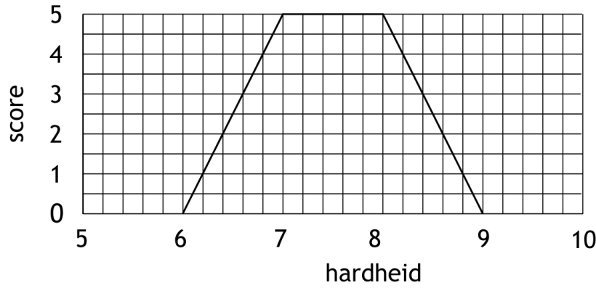hardheid worden als volgt berekend:

Indien 7,0 °D≤ hardheid ≤8,0 °D 5

Indien 6,0 °D≤ hardheid <7,0 °D 

Indien 8,0 °D< hardheid ≤9,0 °D 

Indien hardheid < 6,0 °D of hardheid > 9,0 °D 0

De uiteindelijke score voor de uitkomst is het gemiddelde van de scores voor de totale calcium- en magnesiumhardheid en de totale calciumhardheid.

*Voor de berekening van de scorepunten voor de hardheden wordt uitgegaan van de door de organisatie berekende hardheden.*

1. Maximumscore 2

 of 1,785

Indien het antwoord  of 0,5602 is gegeven 1

*Opmerking  
Wanneer het antwoord*  *of 1,8 is gegeven, dit goed rekenen.*

1. Maximumscore 2

Een voorbeeld van een juist antwoord is:

Bij verwarming ontwijkt CO2 uit de oplossing. Daardoor verschuift de ligging van het evenwicht CaCO3(s) + CO2(aq) + H2O(l) Ca2+(aq) + 2 HCO3−(aq) naar links (en verdwijnt Ca2+ uit de oplossing).

* bij verwarming ontwijkt CO2 uit de oplossing 1
* daardoor verschuift de ligging van het evenwicht naar links 1

1. Maximumscore 2

Een voorbeeld van een juist antwoord is:  
Bij de reactie tussen Ca2+ / Mg2+ en H2Y2− komt H+ vrij. Als te weinig buffer aanwezig is, zou de pH kunnen dalen tot een waarde waarbij de indicator hoofdzakelijk in de vorm van H2In− aanwezig is. Dit geeft aan de oplossing een rode kleur, waardoor geen kleurverandering te zien is in het equivalentiepunt.

* bij de reactie tussen Ca2+ / Mg2+ en H2Y2− komt H+ vrij en zou de pH kunnen dalen tot een waarde waarbij de indicator hoofdzakelijk in de vorm van H2In− aanwezig is 1
* H2In− geeft aan de oplossing een rode kleur, waardoor geen kleurverandering te zien is in het equivalentiepunt 1

1. Maximumscore 3

Een voorbeeld van een juiste berekening is:



Dus 

* berekening van het aantal mol NH4+ in de oplossing (is gelijk aan het aantal mol NH4Cl): 657 (g) delen door de molaire massa van NH4Cl (bijvoorbeeld via Binas-tabel 98: 53,49 gmol−1) 1
* berekening van het aantal mol NH3 in de oplossing: 5,7 (L) vermenigvuldigen met 0,910·103 (gL−1) en met 25(%) en delen door 100(%) en delen door de molaire massa van NH3 (bijvoorbeeld via Binas-tabel 98: 17,03 gmol−1) 1
* juiste bufferformule of juiste formule voor de *K*z van NH4+ en berekening van de pH 1

1. Maximumscore 3

Een voorbeeld van een juiste berekening is:

 hieruit volgt bij pH = 10,03: 

 hieruit volgt bij pH = 10,03: 

Bij pH = 10,03 is [HIn2−] dus veel groter dan [H2In−] en aanzienlijk groter dan [In3−], dus bij deze pH is HIn2− de meest voorkomende vorm.

*  en  1
* berekening van de verhouding  met behulp van *K*z2 1
* berekening van de verhouding  met behulp van *K*z3 en conclusie 1

1. Maximumscore 1

Een voorbeeld van een juist antwoord is:

Als je het calconcarbonzuur eerst zou toevoegen, wordt het Mg2+ aan de indicator gebonden en kan het niet neerslaan met OH−. Dan wordt het uiteindelijk toch mee getitreerd en bepaal je de calcium- en magnesiumhardheid.

1. De oxidatie van I− door Fe3+ - een kinetisch onderzoek, gebaseerd op de klokreactie met thiosulfaat (40 punten)

Maximumscore 10

De volgende praktische vaardigheden worden beoordeeld:

* veiligheid, netheid en zelfstandigheid
* hanteren van de pipet: voorspoelen en vullen

1. Maximumscore 1

S2O32−

1. Maximumscore 2

* I3**−** is paars 1
* stijfsel-I5**−** is donkerblauw 1

1. Maximumscore 10

Bij iedere jodideconcentratie is door de organisatie een ‘correcte’ Δ*t* uitgerekend. Die wordt vergeleken met de gemeten Δ*t*. Met behulp van een voor iedere jodideconcentratie verschillende factor *F* wordt de score per proefje uitgerekend. De factor *F* geeft de toegestane afwijking van de gemeten Δ*t* ten opzichte van Δ*t*correct; hoe groter Δ*t*, dus hoe lager [I−]0, hoe groter *F*. De uiteindelijke score is de som van de berekende scores.

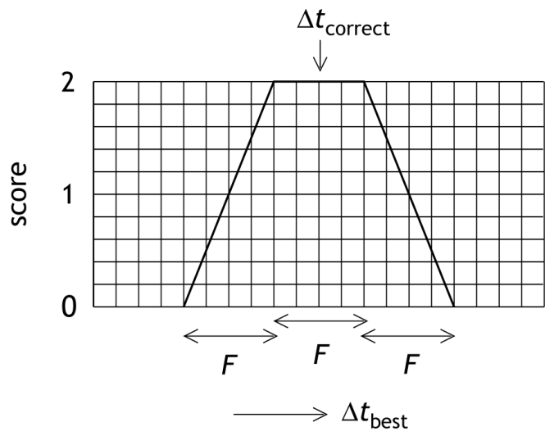

De waarden van *F* voor iedere jodideconcentratie zie onderstaande tabel.

|  |  |
| --- | --- |
| [I−]0 | *F* |
| 0,0050 | 4 |
| 0,0075 | 3 |
| 0,0100 | 2 |
| 0,0120 | 1,5 |
| 0,0150 | 1,0 |

Indien (Δ*t*correct−0,5×*F*) ≤ Δ*t*best ≤ (Δ*t*correct+0,5×*F*) , per proefje *2*

Indien (Δ*t*correct−1,5×*F*) ≤ Δ*t*best < (Δ*t*correct−0,5×*F*), per proefje

Indien (Δ*t*correct+0,5×*F*) < Δ*t*best ≤ (Δ*t*correct+1,5×*F*), per proefje

Indien Δ*t*best < (Δ*t*correct−1,5×*F*) of Δ*t*best > (Δ*t*correct+1,5×*F*), per proefje 0

1. Maximumscore 3

* punten juist uitgezet 2
* grafiekenpapier optimaal gebruikt 1

1. Maximumscore 3

Uit  volgt  of

ln[S2O32−]0 − lnΔ*t* = *y*ln[I−]0 + ln(*k*[Fe3+]0) of lnΔ*t* = − *y*ln[I−]0 − ln(*k*[Fe3+]0) + ln[S2O32−]0.

Omdat ln(*k*[Fe3+]0) en ln[S2O32−]0 constanten zijn, is de grafiek van lnΔ*t* tegen ln[I−]0 een rechte lijn met richtingscoëfficiënt − *y*.

* aantonen dat lnΔ*t* = − *y*ln[I−]0 − ln(*k*[Fe3+]0) + ln[S2O32−]0 1
* dus de grafiek van lnΔ*t* tegen ln[I−]0 een rechte lijn met richtingscoëfficiënt − *y* 1
* berekening van *y* 1

1. Maximumscore 10

Uit  volgt .

Met *y* = 2 is de eenheid van *k*: L2mol2s−1.

*  1
* berekening van [Fe3+]0 en [S2O32−]0: 5 (mL) delen door 60 (mL) en vermenigvuldigen met 0,1000 (mmolmL−1) respectievelijk 20,4 (mL) delen door 60 (mL) en vermenigvuldigen met 6,000·10−4 (mmolmL−1) 1
* in de berekening van *k* de orde met betrekking tot [I−] afgerond als een geheel getal 1
* berekening van *k*best en verantwoording van de keuze voor *k*best 1
* juiste eenheid van *k* 1
* uitkomst 5

De score voor de uitkomst wordt berekend uit het door de organisatie berekende gemiddelde voor *k* en de standaarddeviatie, *sd*. Deze berekende sd wordt vergeleken met de standaarddeviatie, verkregen uit een door de organisatie uitgevoerd experiment, *sd*org

Indien *sd* ≤ *sd*org 5

Indien *sd*org < *sd* ≤ 2×*sd*org 

Indien *sd* > 2×*sd*org 0